作品编号 24006168

2026年（第十二届）全国大学生统计建模大赛
参 赛 作 品

参赛学校： | 贵州医科大学
论文题目： | 异模相辅，各放异彩：基于多模型异质集成的与SHAP可解释性的高血压风险预测研究——解决模型偏科，增强泛化能力
参赛队员： | 何大鹏 樊沛元 郭飞宏
指导老师： | 李亚伟

基于多模型异质集成的与SHAP可解释性的高血压风险预测研究——从模型偏科到异质集成的泛化能力研究

摘要
目的：基于Kaggle公开高血压数据集[2]，构建高效的高血压风险预测模型，为大规模人群初步筛查和防控提供科学依据，搭建易于维护，操作简便的高血压风险预测模型部署与可视化前端辅助医生进行临床决策。
方法：本文提出一种多维度多模型异质集成框架(Multi-Model Heterogeneous Ensemble Framework,MHEN)。该框架融合了XGBoost(eXtreme Gradient Boosting)、CatBoost、随机森林(Random Forest)与逻辑回归(Logistic Regression)四个基学习器，并以XGBoost作为元学习器进行决策级融合。同时，基于SHAP(SHapley Additive exPlanations)方法对模型全局特征重要性进行分析，量化各特征对预测结果的贡献度。SHAP的核心思想源自合作博弈论中的Shapley值，Shapley值用于公平分配多个参与者在合作中所带来的收益，SHAP将这一概念引入到机器学习模型解释中，用于计算每个特征对模型预测结果的贡献。并基于Streamlit方法编写模型部署于可视化前端，引入MHEN到前端辅助医生进行临床决策，引入基于deepseek的API为患者提供治疗，饮食以及运动建议。
结果：基于模型框架深度实验分析，本文得出以下结论：其一，在八种单一模型对比中，模型都不约而同出现了“偏科”现象——逻辑回归(Logistic Regression)的AUC值(Area Under the Curve)0.7976冠绝群雄，其F1分数(F1 Score)值0.757却在众多模型面前难掩颓势。其二，MHEN在测试集上取得AUC值(Area Under the Curve)0.7900，在训练集上取得AUC值(Area Under the Curve)0.8294，过拟合(Overfitting)差距仅0.0394使其在众模型中脱颖而出位居泛化能力第一。其三，本文会对三模型MHEN(由XGBoost、CatBoost和随机森林(Random Forest)三个为基学习器，XGBoost为元学习器组成)与四模型MHEN(由XGBoost、CatBoost、随机森林(Random Forest)和逻辑回归(Logistic Regression)为基学习器，XGBoost为元学习器组成)进行严格且对相同基学习器完全公平的参数调整并进行消融实验，实验结果表明，在引入逻辑回归(Logistic Regression)后，四重MHEN相较三重MHEN，AUC值(Area Under the Curve)提升0.0069，过拟合(Overfitting)差距下降26%，消融实验成效显著。其四，基于特征交互工程(Feature Interaction Engineering)和SHAP(SHapley Additive exPlanations)分析显示，Age_BMI(年龄与体重指数交互项)贡献度以0.45位居第一，四项交互特征均跻身前列，位居特征贡献度前四，验证了领域知识驱动的特征工程有效性。
结论：本文构建的四模型多模型异质集成框架(MHEN)相较于单一模型与三模型多模型异质集成框架(MHEN)而言，具备良好的区分度和出色泛化能力，能高效识别高血压高危个体。建议将该模型应用于社区大规模初筛场景，重点关注由Age_BMI(年龄与体重指数交互项)引起的协同放大效应，结合模型部署与可视化前端制定针对性的生活方式与干预方案，为高血压防控提供科学依据
关键词：高血压预测；成年人；机器学习；多模型异质集成；SHAP可解释性；
目录
基于多模型异质集成的与SHAP可解释性的高血压风险预测研究——从模型偏科到异质集成的泛化能力研究 2
摘要 2
基于多模型异质集成的与SHAP可解释性的高血压风险预测研究——从模型偏科到异质集成的泛化能力研究 1
一、 前言 1
（一） 研究背景 1
（二） 研究意义 1
（三） 当前研究与防治中的不足点 2
二、 数据来源与分析 3
（一） 数据来源 3
（二） 数据预处理 4
(1) 无关与隐私特征剔除 4
(2) 异常值处理与拼写错误修正 4
(3) 数据质控 4
（三） 特征筛选与构造交互特征 4
(1) 随机森林特征筛选 4
(2) 交互特征工程 5
（四） 筛选与选入特征 5
三、 模型选择与融合 6
（一） 单一模型选择与分析 6
(1) XGBoost(eXtreme Gradient Boosting) 6
(2) CatBoost (Categorical Boosting) 7
(3) LightGBM (Light Gradient Boosting Machine) 7
(4) 随机森林 (Random Forest) 8
(5) 逻辑回归 (Logistic Regression) 8
(6) 支持向量机 (Support Vector Machine, SVM) 8
（二） 单一模型的“偏科”偏科现象 9
(1) XGBoost(eXtreme Gradient Boosting) 10
(2) 2CatBoost (Categorical Boosting) 11
(3) LightGBM (Light Gradient Boosting Machine) 12
(4) 随机森林 (Random Forest) 14
(5) 支持向量机 (Support Vector Machine, SVM) 15
(6) 逻辑回归 (Logistic Regression) 17
（三） 多模型异质集成框架 19
(1) 三模型同质集成框架(Triple-Model Homogenenous Ensemble Framework) 19
(2) 四模型异质集成框架(Quadruple-Model Heterogenenous Ensemble Framework,FHEF) 19
（四） FHEF参数评估与消融实验 20
(1) FHEF与基学习器AUC对比 20
(2) 全模型F1分数 24
（五） 可解释性分析——基于SHAP的特征贡献度评估 25
(1) 全局特征重要性(Global Feature Importance) 25
(2) 特征贡献方向分析(Feature Contribution Direction Analysis) 26
四、 系统设计与实现 26
（一） 侧边栏设计 26
（二） 页面一设计 27
（三） 页面二设计 28
（四） 页面三设计 28
（五） 页面四设计 29
（六） 页面五设计 29
五、 模型移植 30
（一） 模型导出与分析 31
(1) XGBoost基学习器导出与格式选择 31
(2) RandomForest基学习器导出与格式选择 31
(3) Logistic基学习器导出与格式选择 32
(4) CatBoost基学习器导出与格式选择 32
(5) XGBoost元学习器导出与格式选择 33
六、 总结与展望 33
（一） 研究结论总结 33
(1) 数据质控是高血压风险预测的必要前提 33
(2) 单一模型的“偏科”并非坏事，而是需要一次精巧的“缝合手术” 33
(3) FHEF的出现并不意味踩一捧一，而是模型“合作”的最好体现 33
(4) SHAP让合作的模型们看到了努力的成果 34
（二） 研究不足与对未来的展望 34
参考文献 34
附录 31

表格和插图清单

图 三-1 全模型对比 ROC曲线 9
图 三-2 XGBoost ROC曲线 10
图 三-3 XGBoost 混淆矩阵 10
图 三-4 XGBoost 特征重要性图 11
图 三-5 CatBoost ROC曲线 11
图 三-6 CatBoost ROC 混淆矩阵 12
图 三-7 CatBoost 特征重要性图 12
图 三-8 LightGBM ROC曲线 13
图 三-9 LightGBM 混淆矩阵 13
图 三-10 LightGBM 特征重要性图 14
图 三-11 Random-Forest ROC曲线 14
图 三-12 Random-Forest 混淆矩阵 15
图 三-13 Random-Forest 特征重要性图 15
图 三-14 支持向量机 ROC曲线图 16
图 三-15 支持向量机 混淆矩阵 16
图 三-16 逻辑回归 ROC曲线图 17
图 三-17 逻辑回归 混淆矩阵 17
图 三-18 FHEF与支持向量机 AUC对比 20
图 三-19 FHEF与XGBoost AUC对比 21
图 三-20 FHEF与CatBoost AUC对比 21
图 三-21 FHEF与随机森林 AUC对比 22
图 三-22 FHEF与逻辑回归 AUC对比 22
图 三-23 所有模型的F1分数 24
图 三-24 FHEF 混淆矩阵 24
图 三-25 FHEF 全局特征重要性 25
图 三-26 FHEF 特征贡献方向 26
图 四-1 可视化前端侧边栏展示 27
图 四-2 可视化前端页面一展示 27
图 四-3 可视化前端页面二展示 28
图 四-4 可视化前端页面三展示 28
图 四-5 可视化前端页面四展示 29
图 四-6 可视化前端页面五展示 29
图 五-1 本章核心目标流程图 31
图 五-2 基于NETRON获得的XGBoost基学习器工作流程图 31
图 五-3 基于NETRON获得的RandomForest基学习器工作流程图 32
图 五-4 基于NETRON获得的Logistic基学习器工作流程图 32
图 五-5 基于NETRON获得的CatBoost基学习器工作流程图 32
图 五-6 基于NETRON获得的XGBoost元学习器工作流程图 33

表 1 被选入特征 5
表 2 被筛除特征 6
表 3 逻辑回归 特征权重(按绝对值降序排序) 18

基于多模型异质集成的与SHAP可解释性的高血压风险预测研究——从模型偏科到异质集成的泛化能力研究

前言
- 研究背景
高血压——“无声的杀手”，作为一种慢性非传染性疾病现今已然成为威胁人类健康的头号公共卫生问题。据世界卫生组织统计，全球约有12.8亿人患有高血压[1]，而我国作为高血压大国，患病人群数量庞大，成人患病率约达27.9%，且呈现出一定的流行趋势变化。高血压的发病机制深奥晦涩，是遗传？遗传是否必然决定一个生命体的发病情况？是环境？即使生命体无先天显性病症，环境是否促使基因变异？是生活方式？经常熬夜吗？重油重盐？作息紊乱？笔者认为高血压的发病是多因素交互作用的结果。
自邓小平同志带领的改革开放以及习近平同志提出并实施的一带一路之下，我国经济发展迅速，人民生活状况得以改善，生活水平日益富足。可富足的生活带来的影响——导致高血压的因素也不再是单一的主要因素，而是各个方面因素难辞其咎，共同影响的结果。对于人们习以为常的生活方式，笔者认为超重肥胖、高盐饮食、过量饮酒、长期精神紧张以及体力活动不足等皆为明确的诱发因素。与此同时，随着我国人口老龄化现象日渐凸显且伴随着城市化进程加快，以及生活节奏的变快，高血压的防控形势愈发严峻，不容忽视。尽管近年来我国在高血压防治方面已然取得一定成效，新药的开发，医疗设备的更新，患者谨遵医嘱的配合治疗，使得患病率在部分年份有所波动下降，但整体对高血压的防控基础仍不牢固。
从疾病危害角度而言，高血压之所以被称为“无声的杀手”，是因为很多患者早期无明显症状，靶器官已然被损害。它是导致心脑血管疾病、肾脏疾病等疾病的罪魁祸首，可显著增加卒中、心肌梗死、肾功能损害等严重疾病的风险，给高血压患者家庭带来沉重的经济压力，让高血压患者深受疾病的折磨，为社会带来沉重的疾病负担。
- 研究意义
时不我待，为保障我国国民健康，提升我国整体国民身体素质，降低疾病负担，为了进一步明确其发病机制、危险因素分布等，从而制定更具针对性的防治策略，笔者认为深入研究高血压发病机理刻不容缓。本文旨在通过机器学习(Machine Learning)方法，通过智能模型为高血压治疗诊断与风险干预出谋划策，辅助医生为高血压患者作临床决策，并搭建成熟的、易于操作的医疗前端为医生诊断所用。
对于社区，积极完善防治体系并展开社区活动以助力公共卫生建设，乃是职责所在，其对完善我国高血压防治体系具有重要意义。可为政府制定公共卫生政策、合理分配医疗资源提供科学依据，并推动高血压防治工作纳入国家基本公共卫生服务项目的深入开展，提升基层医疗机构的服务能力和预测能力，促进各分级诊疗制度的有效的进一步落实。
医疗技术的进步和人工智能的发展，离不开技术人员的呕心沥血。对高血压的研究不再局限于传统的防治手段，而是朝着精准化、智能化的方向发展。通过整合表型、基因、环境等多维度数据，辅助构建抗高血压表型图谱，描绘不易得高血压的人群特征，这有助于发现新的防治靶点，开发新型降压药物和复方制剂，推动高血压防治技术的创新与发展，实现从“群体化防治”向“个体化精准防治”的转变。
- 当前研究与防治中的不足点
据我国的高血压在最近的几次统计调查中，患高血压的人呈线性上升，这一现象表明我国国民并不了解其危害性且并不掌握一类方法——如何让避免患高血压。甚至部分人并不知自己已然患有高血压。同时医院对高血压的治疗率、控制率仍有待提高，这并非医生之过，而在于高血压治疗技术的短板受限。值得注意的是，统计数据显示，约一半的高血压患者并不知道自己患病，超过一半的患者未接受治疗，而血压得到有效控制的患者不足20%。这些用鲜活生命记录的数据，真实反映出医疗系统因技术首先而在高血压筛查、诊断和管理环节仍存在较大漏洞。公众对高血压的认知不足，健康意识有待加强。
治疗政策难以落实，基层医生很难得到技术上的支持。极为现实的是，高血压防治的重点在基层，可目前基层医疗机构在服务能力方面存在一定不足。部分基层医务人员对高血压防治指南的理解和执行不到位，诊疗水平参差不齐，且缺乏必要的检测设备和药物资源，使得患者难以在基层得到有效的治疗，医生资源受限，无法进行有效地诊断。
研究多局限于传统因素，精准化研究不足。现有研究大多聚焦于超重、高盐饮食等传统危险因素，可高血压的发病机制深奥晦涩，局限于传统的因素考究或许对于基因、表观遗传、肠道菌群等新兴因素与高血压发病关系的研究相对较少，并且缺乏大规模、长期的研究数据支持。这使得对高血压发病机制的全面理解受到限制，难以实现精准的风险预测和个体化干预，制约了高血压防治水平的进一步提升。
医患交流存在隔阂，患者依从性差，长期管理困难。高血压需要长期的甚至终身的管理，但患者在治疗过程中依从性普遍较差。部分患者因显性症状消退而自行停药、减药，或未能坚持健康生活方式，导致血压控制不稳定。同时，现有的管理模式在患者长期随访、行为干预等方面缺乏有效的激励机制和便捷的技术手段，难以确保患者持续参与管理，影响了长期防治效果。

数据来源与分析
- 数据来源
患者信息数据来源为Kaggle公开高血压数据集[2]，共8000条原始数据。由于本文旨在研究成年人群体高血压风险，以及对患者信息的筛选，首先对数据进行了脱敏和清洗作弊项，最终得到6562条可用数据，其研究价值难能可贵。为实现建立高准确率的成年人患高血压预测多模型异质集成框架(MHEN)的目标，在使用处理后的数据中信息的同时，从科学的严谨性出发，严格筛选特征与标签，并采用特征交互工程(Feature Interaction Engineering)对特征进行交互工程并采用模型对比与消融实验获得最全能多模型异质集成框架(MHEN)。并从现实意义出发，为医生搭建易于操作的可视化前端并部署模型，使模型预测结果更有实用意义，辅助医生进行临床决策。在众多变量中提取患者的病史和临床症状，选择出现频率高且在医学角度与高血压相关性较强的因素作为自变量，共得到18组自变量。
- 数据预处理
- 无关与隐私特征剔除
为确保医学的真实性与科学的严谨性，已将原始数据(Raw Data)、清洗后数据(Cleaned Data)和原始数据清洗工程代码存放于作品中以供考证。原始数据中包含患者ID(Patient_ID)此类隐私信息，国家和收入水平(Income_Level)等为无关特征，工程已予以删除。
- 异常值处理与拼写错误修正
原始数据中数据类型繁杂，而工程代码带来的数据清洗工程重要性不言而喻。对于数值型变量，收缩压(Systolic Blood Pressure,SBP)和舒张压(Diastolic Blood Pressure,DBP)此类数据将被限制于正常生理指标内并将异常值以中位数填充；对于文本型分类变量，在工程中进行拼写修正后将其分类值转换为布尔值(Bool Value)以供模型学习医学病理知识；此外，工程采用映射字典(Mapping Dictionary)进行拼写错误修正，确保严谨与数据一致。
- 数据质控
在高血压风险预测中，收缩压(SBP)、舒张压(DBP)等诊断性指标若不经清洗直接作为特征输入特征列(Feature Columns)，将会导致严重的数据泄露问题，因此模型常常通过伪关联特征(Spurious Correlation Features)来“猜”答案，而非真正掌握病理规律，收缩压(Systolic Blood Pressure,SBP)、舒张压(Diastolic Blood Pressure,DBP)等诊断性指标包含伪关联特征和未来信息(Future Information)，模型会忽略真正的关联特征(Correlation Features)从而反馈错误结果。本文采用白名单机制(Whitelist Mechanism)，严格剔除包含未来信息的非关联诊断性指标，让模型真正掌握病理规律。经质量管控，模型AUC从似是而非的0.99回归至切合实际的0.79水平且在合理范围内上下浮动。
- 特征筛选与构造交互特征
- 随机森林特征筛选
本文采用随机森林的袋外估计对特征重要性进行评估。随机森林基于Bagging机制[5]，天然具备抗过拟合能力，其OOB(Out-Of-Bag)分数不偏不倚地反映模型对特征的预测贡献。负责筛选关联特征的随机森林模型OOB分数0.7548真实可信，能反映其在未参与的袋外样本上具备良好的泛化能力。经严格筛选，从原始特征中保留关联特征中重要性位列前十的核心特征进入后续建模。
- 交互特征工程
基于随机森林筛选的关联特征将作为用于捕捉特征之间协同放大效应的主要成员，根据高血压发病病理，其发病机制复杂，故本文基于医学先验知识构造四项交互特征并且其重要性位于前列：Age_BMI(年龄与体重指数交互)、Age_FamilyHx(年龄与家族史交互)、BMI_Diabetes(体重指数与糖尿病史交互)以及Smoking_Alcohol(吸烟与饮酒交互)。经过交互特征工程后特征变量共计14个。
- 筛选与选入特征
在原始数据中包括18个字段来代表特征，经临床可行性过滤与伪关联特征去除的防泄漏工程，最终保留10个非侵入性，无需临床测量的特征用于建模(如表1)，被排除的8个特征及其被筛除原因见表2。
特征类别 | 特征名称 | 类型 | 取值范围 | 简要说明
人口学 | Age | 连续型 | 18~100 | 患者年龄
人体测量 | BMI | 连续型 | 15~50 | 体重指数
生活方式 | Alcohol_Use | 二分类 | 0/1 | 是否饮酒
生活方式 | Physical_Activity | 二分类 | 0/1 | 是否规律运动
饮食 | Diet_Salt_Intake | 二分类 | 0/1 | 是否高盐饮食
心理 | Stress_Level | 二分类 | 0/1 | 是否长期高压
人口学 | Sex_Male | 二分类 | 0/1 | 性别
既往史 | Diabetes_Yes | 二分类 | 0/1 | 是否患糖尿病
家族史 | Family_Hx_  Hypertension_Yes | 二分类 | 0/1 | 是否有高血压家族史
生活方式 | Smoking_Status | 二分类 | 0/1 | 是否当前或过往吸烟
表 1 被选入特征
特征类别 | 特征名称 | 原属类型 | 被筛除原因
人体测量 | BMI_Category | 多分类 | 与BMI高度冗余，存在信息泄露
生理测量 | Systolic_BP_mmHg | 连续型 | 诊断强相关特征，排除以防止数据泄漏，模拟基层筛选
生理测量 | Diastolic_BP_mmHg | 连续型 | 同上
生理测量 | Heart_Rate_bpm | 连续型 | 需要临床设备测量，不适合基层筛选
自我报告 | Hypertension_Aware_Yes | 二分类 | 与预测目标高度重叠，严重信息泄漏
治疗记录 | On_Treatment_Yes | 二分类 | 仅适用于已就诊人群，不适用于初筛
治疗评估 | BP_Controlled_Yes | 二分类 | 属于治疗后的评估指标，排除保证初筛定位
目标变量 | Is_Hypertension | 标签 | 预测标签不作为输入特征
表 2 被筛除特征

模型选择与融合
- 单一模型选择与分析
单一模型的表现往往尚存不足，为全面评估不同模型在高血压风险预测任务上的表现，本文选取了六种具有代表性的机器学习作为基学习器
- XGBoost(eXtreme Gradient Boosting)
模型采用了基于梯度提升决策树(GBDT)的高效集成学习算法[3]。与传统的GBDT相比，其在算法上的精度、速度和泛化能力上进行了系统性的优化，本文将XGBoost作为MHEN的元学习器，擅长捕捉连续特征的精细非线性关系。
XGBoost核心在于其被精心设计的目标函数(Objective Function)，该函数由训练损失和正则化项两部分组成，旨在平衡模型的拟合能力于复杂度：

$Obj(θ)=\sum_{i=1}^{n}{l}(y_{i},{\hat{y}}_{i})+\sum_{k=1}^{K}{Ω}(f_{k})$ 公式（1）

为了更精确地优化目标函数，XGBoost 引入了二阶泰勒展开来近似损失函数。不同于传统 GBDT 仅使用一阶导数（梯度）信息，XGBoost 同时利用了一阶导数$g_{i}$和二阶导数$h_{i}$(Hessian矩阵信息)：

$ℒ^{(t)}≈\sum_{i=1}^{n}{\left[l(y_{i},{\hat{y}}_{i}^{(t−1)})+g_{i}f_{t}(x_{i})+\frac{1}{2}h_{i}f_{t}^{2}(x_{i})\right]}+Ω(f_{t})$ 公式（2）

- CatBoost (Categorical Boosting)
CatBoost[4]是由Yandex开源的梯度提升框架，其核心创新在于对类别特征的原生支持。与传统方法需要对类别特征进行独热编码或标签编码不同，CatBoost在训练过程中动态计算类别特征的统计信息，有效避免了预测偏移问题。
此外，CatBoost采用对称树结构，天然具备较强的抗过拟合能力。本文选用CatBoost作为MHEN的基学习器，负责捕捉类别特征的精细关联。

${Value}_{k}=\frac{\sum_{j=1}^{n}{[}x_{j,k}=x_{i,k}]⋅Y_{j}+a}{\sum_{j=1}^{n}{[}x_{j,k}=x_{i,k}]+a}$ 公式（3）

其中，${Value}_{k}$表示第k个类别特征的转换值，$x_{ik}$是当前样本的类别值，$Y_{i}$是目标向量，a是先验参数（平滑项）。这种方法行之有效地将类别特征转换为数值特征，同时规避过拟合。
- LightGBM (Light Gradient Boosting Machine)
LightGBM[5]是由微软开源的轻量级梯度提升框架，其核心优化在于基于直方图的决策树算法和单边梯度采样策略。相比XGBoost的逐层分裂，LightGBM采用逐叶子分裂策略，收敛速度更快，内存占用更低。本文选用LightGBM作为MHEN的基学习器，在保证预测精度的同时提升训练效率。

$V_{j}(d)=\frac{1}{2}\left(\frac{(\sum_{i∈I_{L}}{g_{i}})^{2}}{\sum_{i∈I_{L}}{h_{i}}+λ}+\frac{(\sum_{i∈I_{R}}{g_{i}})^{2}}{\sum_{i∈I_{R}}{h_{i}}+λ}−\frac{(\sum_{i∈I}{g_{i}})^{2}}{\sum_{i∈I}{h_{i}}+λ}\right)−γ$ 公式（4）

该公式为LightGBM的分裂益增公式，公式计算了特征j在分裂点d处的增益。$I_{L}$和$L_{R}$分别代表其分裂后的左叶与右叶节点中的样本集合。LightGBM通过直方图算法快速计算这些统计量($g_{i}$和$h_{i}$)，以此大幅提升训练速度。
- 随机森林 (Random Forest)
随机森林[6]是基于Bagging机制的集成树模型，通过自助采样和随机特征选择构建多棵决策树，最终以投票方式输出预测结果。其核心优势在于天然抗过拟合、对噪声鲁棒、对缺失值不敏感。本文选用随机森林作为MHEN的基学习器，负责提供稳健的预测基准。随机森林是“集成”的鼻祖，数学表达式十分直观，一.平均，二.投票。公式如下:

$\hat{y}=\frac{1}{T}\sum_{t=1}^{T}{h_{t}}(x)$ 公式（5）

- 逻辑回归 (Logistic Regression)
逻辑回归是经典的线性分类模型，通过Sigmoid函数将线性输出映射至[0,1]区间[7]，输出可解释的概率预测。其核心优势在于模型简单、训练速度快、可解释性强。本文选用逻辑回归作为MHEN的基学习器，负责捕捉特征与目标变量之间的线性主效应，与树模型形成互补。逻辑回归作为线性模型，其公式复杂度不如非线性模型，但其决定了后来消融实验中三模型MHEN与四模型MHEN的差距，故而其重要性不言而喻。公式如下：

$P(y=1|x)=\frac{1}{1+e^{−(w^{T}x+b)}}$ 公式（6）

其中$w$为特征权重变量，$x$为输入特征向量，$b$为偏置项。$Sigmoid$函数将线性回归的输出映射在(0,1)区间，表示样本属于正类的概率。
- 支持向量机 (Support Vector Machine, SVM)
支持向量机通过核函数将低维特征映射至高维空间[8]，寻找最大间隔超平面实现分类。其核心优势在于对小样本数据的良好适应性和对非线性问题的处理能力。
本文选用SVM作为MHEN的基学习器，作为线性模型与树模型之外的第三视角参考。公式如下：

$f(x)=sgn\left(\sum_{i=1}^{n}{α_{i}}y_{i}K(x_{i},x)+b\right)$ 公式（七）

其中，$a_{i}$是拉格朗日乘子，$y_{i}$是样本标签，$K(x_{i},x)$是核函数(Kernel Function)，用于将低纬度数据映射到高维空间以解决非线性可分问题。本文采用径向基函数作为核函数。
综上所属，六种基学习器各有千秋但仍有不足，单一模型的“偏科现象”将在下一节详细描述。
- 单一模型的“偏科”偏科现象
为全面评估各个单一模型的实际表现，本文基于seaborn与matplotlib绘制8种模型的ROC(Receiver Operating Characteristic)曲线对比图：
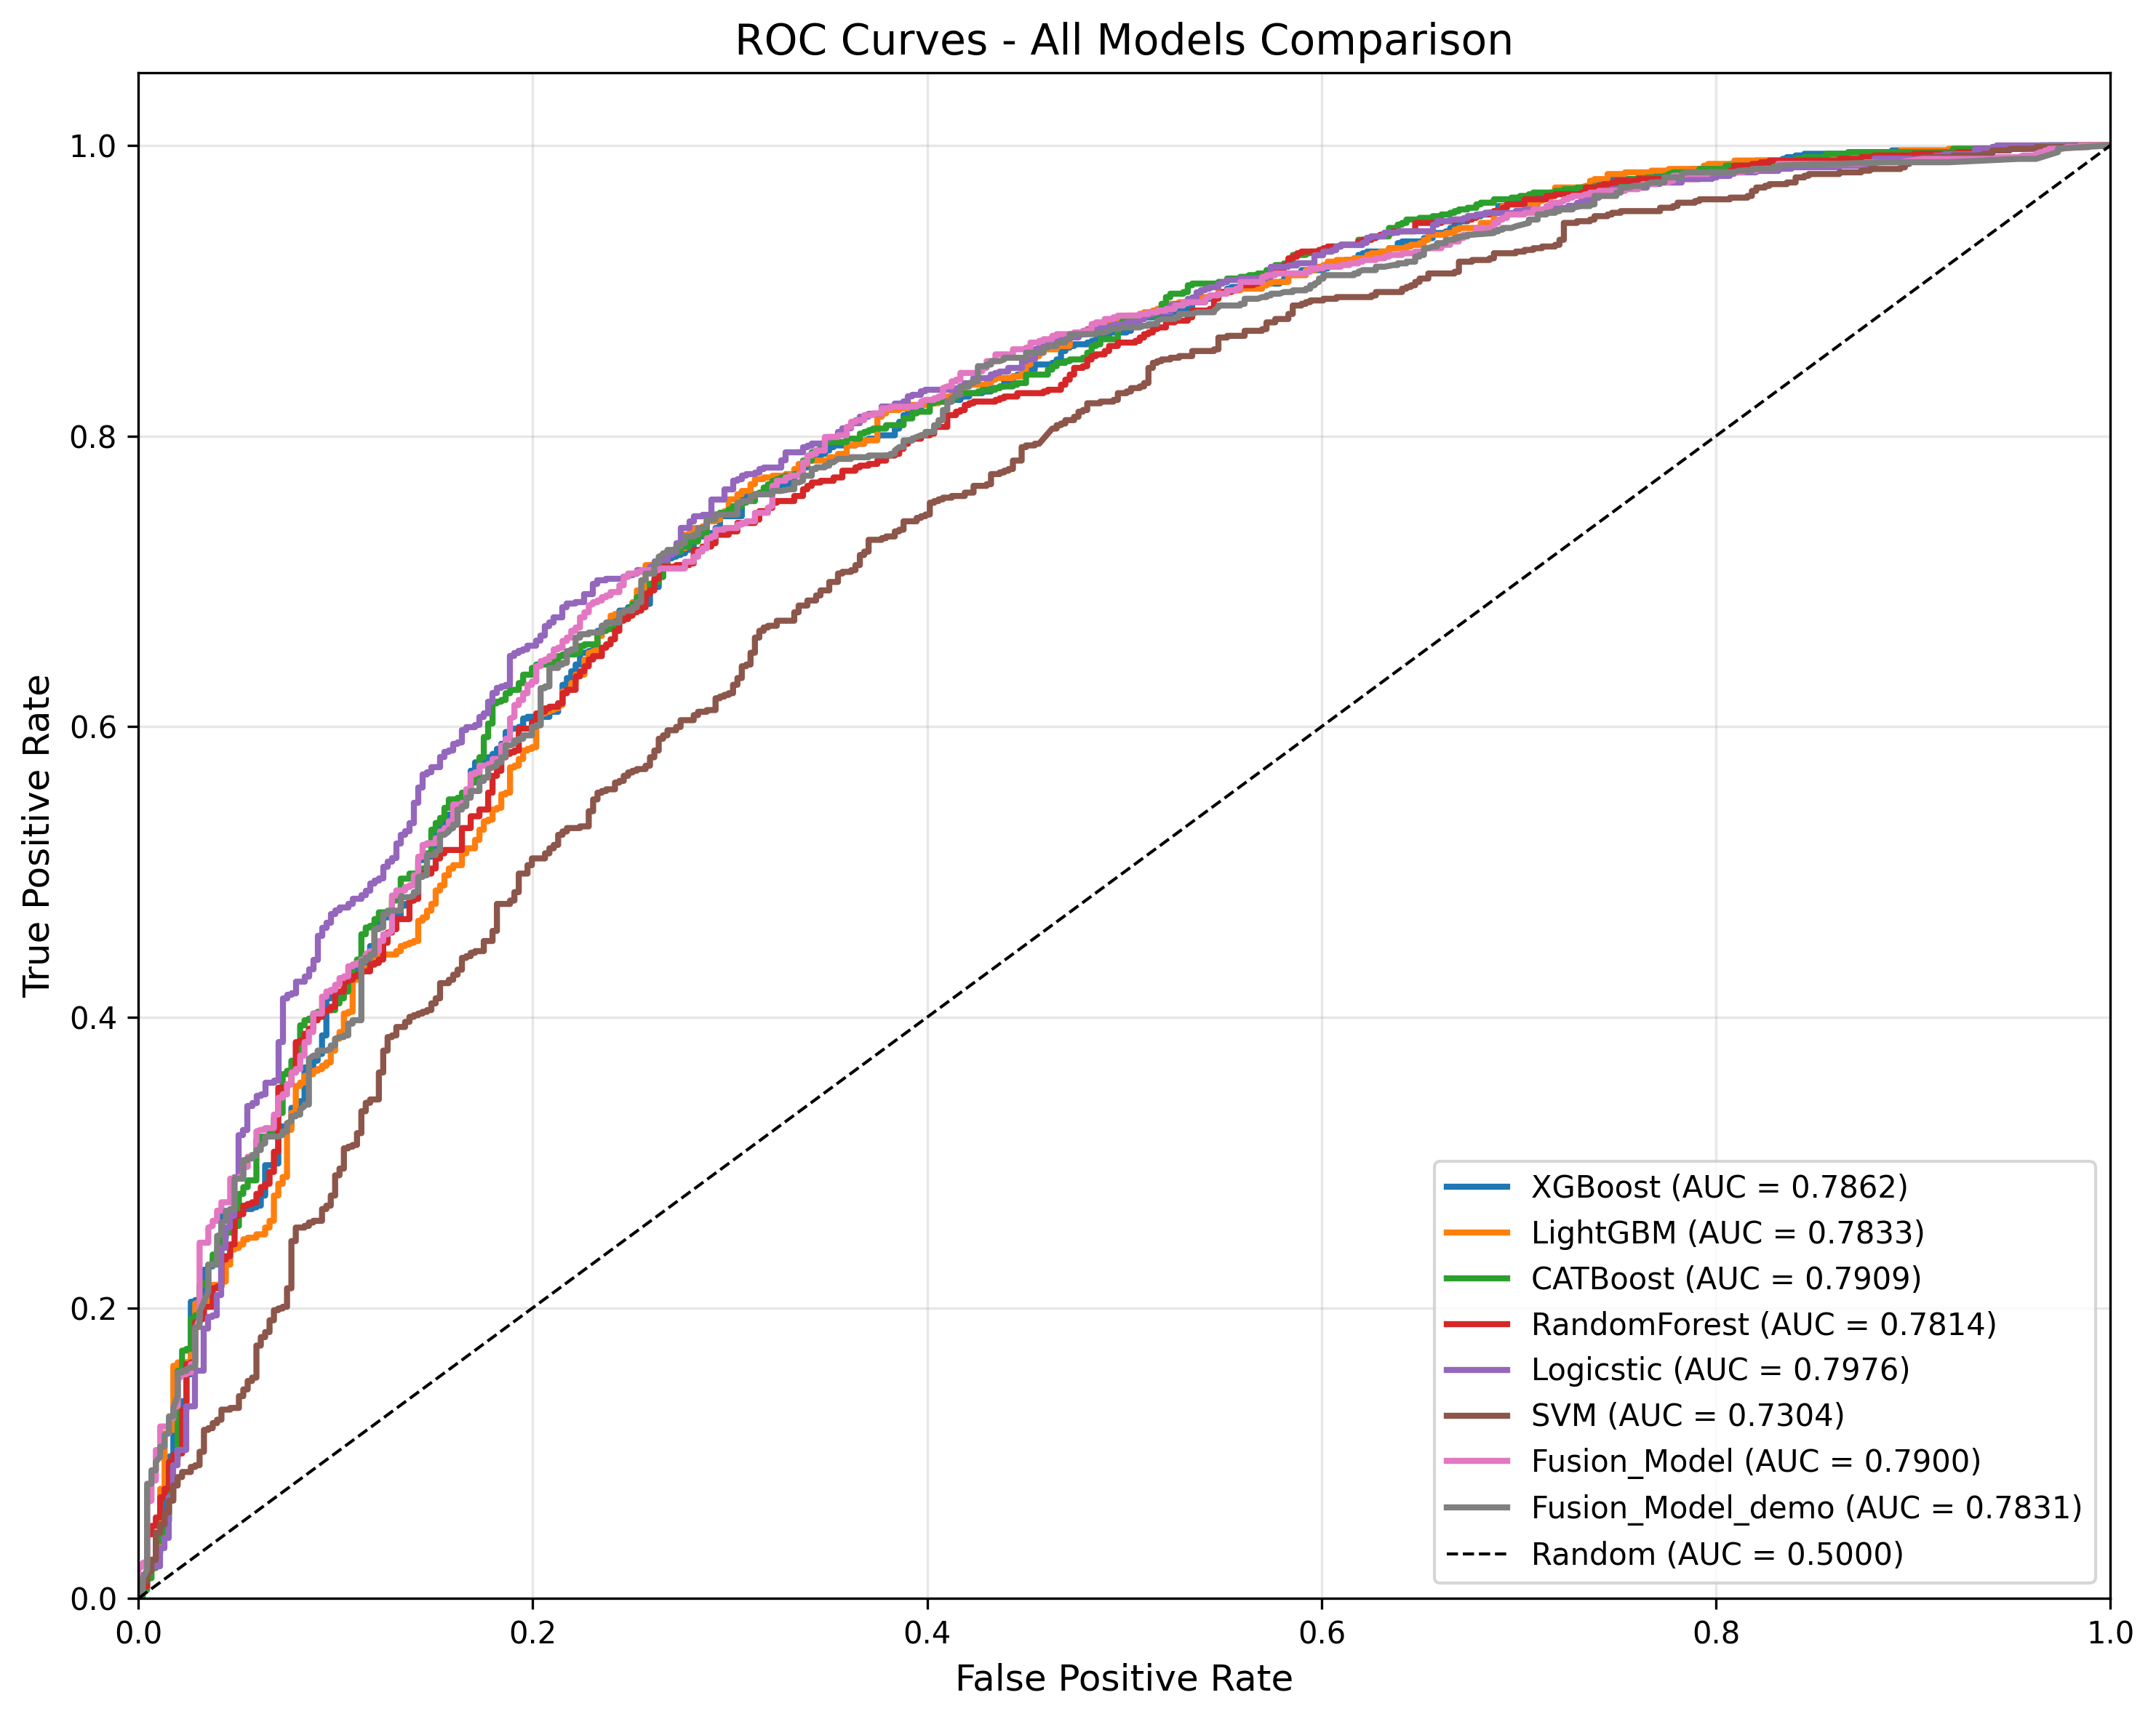
图 三-1 全模型对比 ROC曲线
如图所示，各模型其ROC曲线相对位置在不同FPR(False Position Rate)区间呈现出明显的分化态势：
FPR$∈$[0, 0.2]：各模型ROC曲线高度重合，表明在严格控制误报率的前提，模型早期筛查能力整体呈现接近现象。
FPR$∈$[0.2,0.4]:此时各模型差异初见端倪，SVM的曲线显著下移，被其他模型拉开差距；而CatBoost与逻辑回归仍处于领先地位。
FPR$∈$[0.4, 1.0]：各模型曲线进一步分化，性能格局基本定型——逻辑回归、CatBoost与MHEN处于第一梯队，SVM持续落后。
这一整体图景初步揭露单一模型在高血压风险预测任务上的表现差异。为进一步量化分析，本文逐一剖析每种模型的详细表现。
- XGBoost(eXtreme Gradient Boosting)
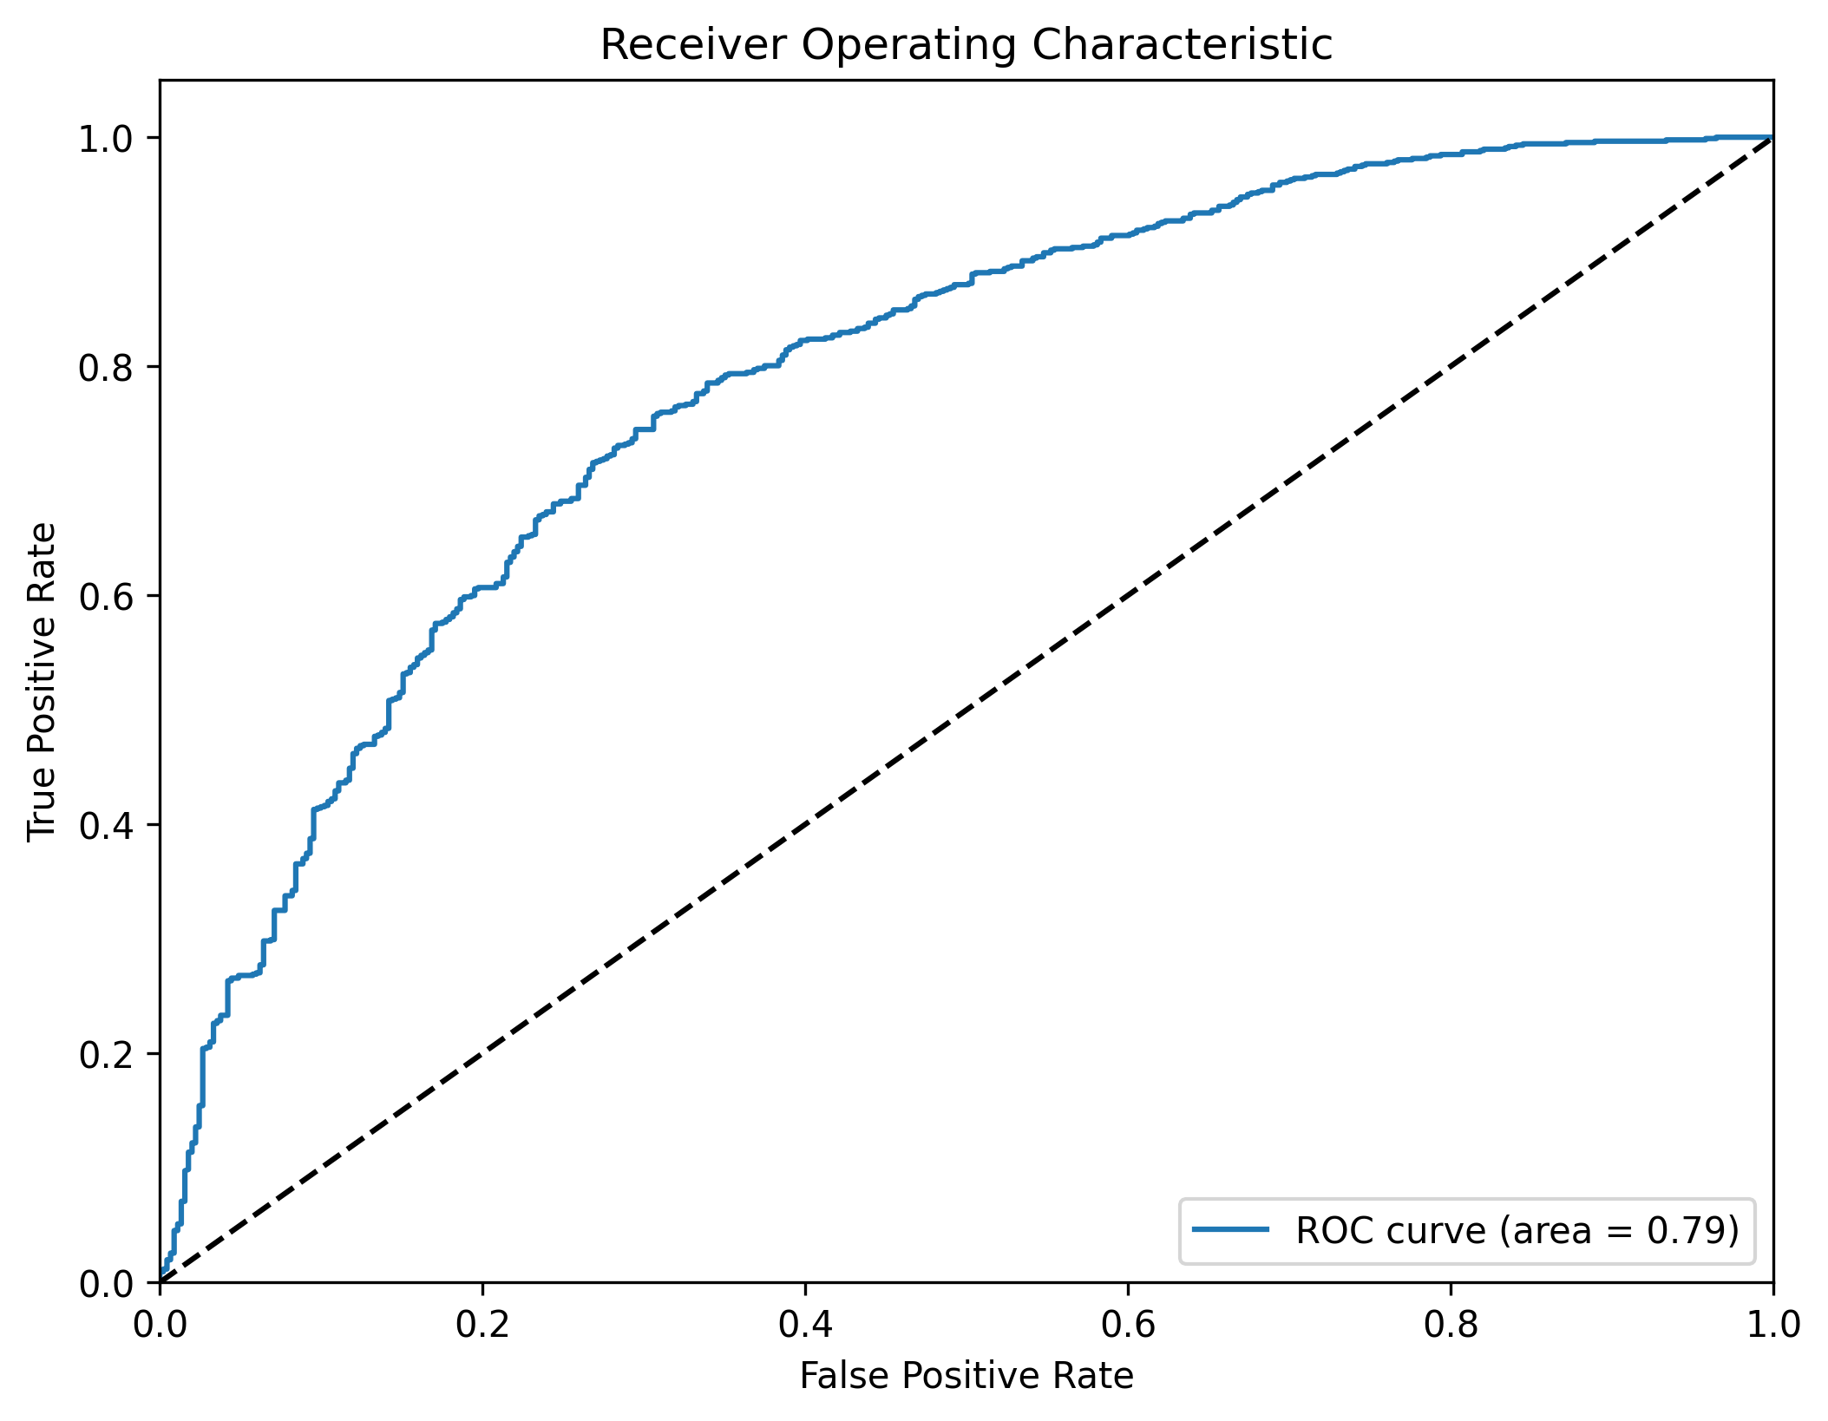
图 三-2 XGBoost ROC曲线
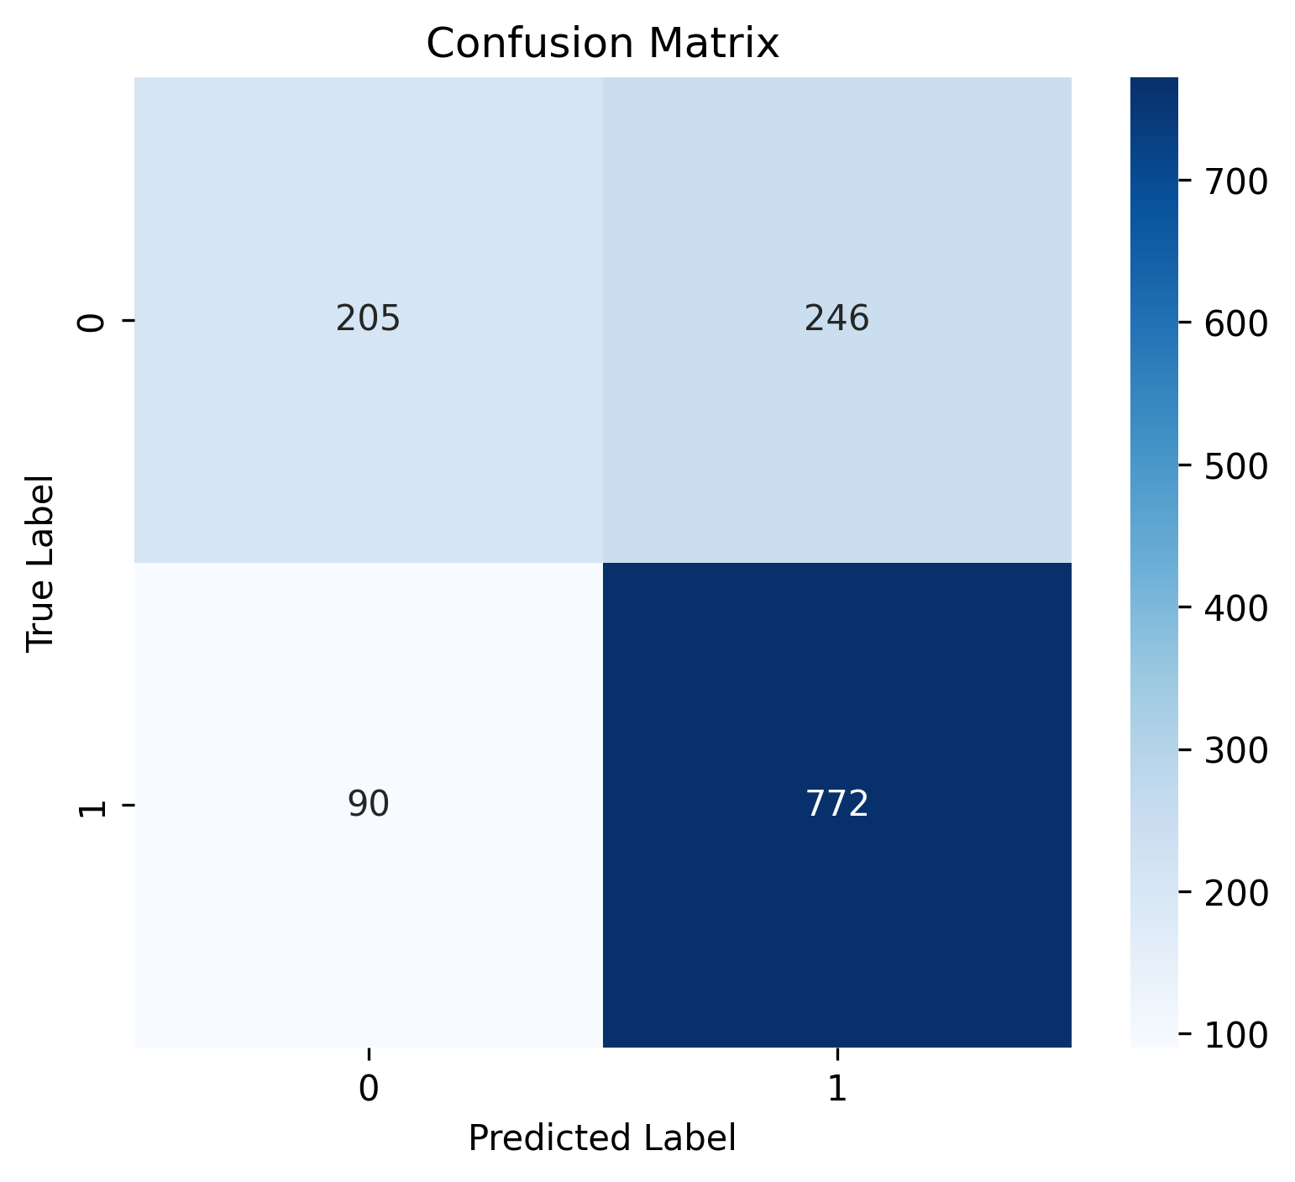
图 三-3 XGBoost 混淆矩阵
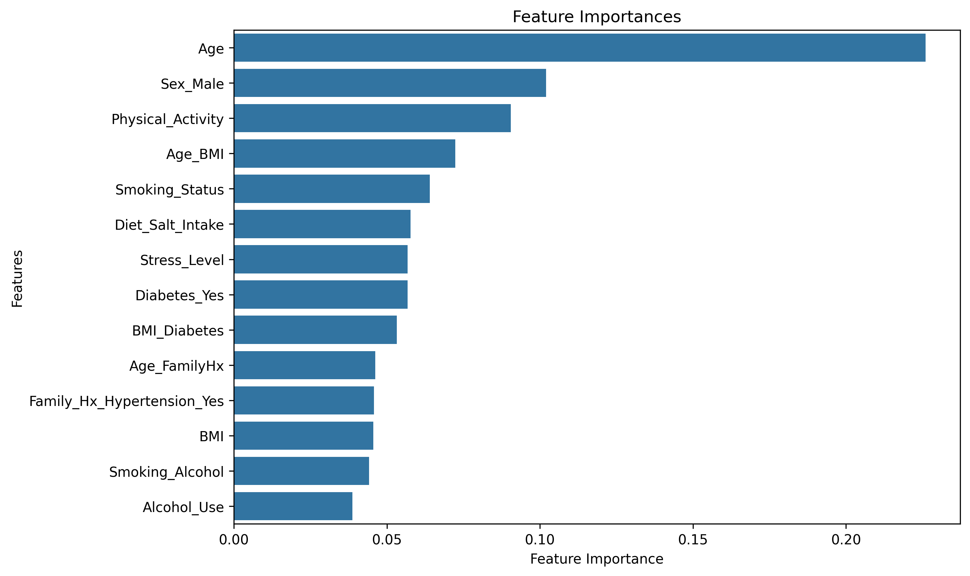
图 三-4 XGBoost 特征重要性图
如图所示，XGBoost在测试集取得AUC=0.7862的成绩在单一树模型里中规中矩。然而在混淆矩阵中其假阳性案例高达246例，说明模型倾向于将正常样本误判为高血压。此外，XGBoost的训练AUC与测试AUC差距高达0.0897，过拟合现象较为明显，若将其用于高血压风险预测，泛化能力仍显不足。
从特征重要性来看，Age、BMI、Physical_Activity等特征排名靠前，表明XGBoost能够有效识别关键风险因素，单受限于单一模型“偏科”的特性，其泛化能力仍可更上一层楼。这一局限为后文引入多模型异质集成框架(MHEN)提供了动机。
- 2CatBoost (Categorical Boosting)
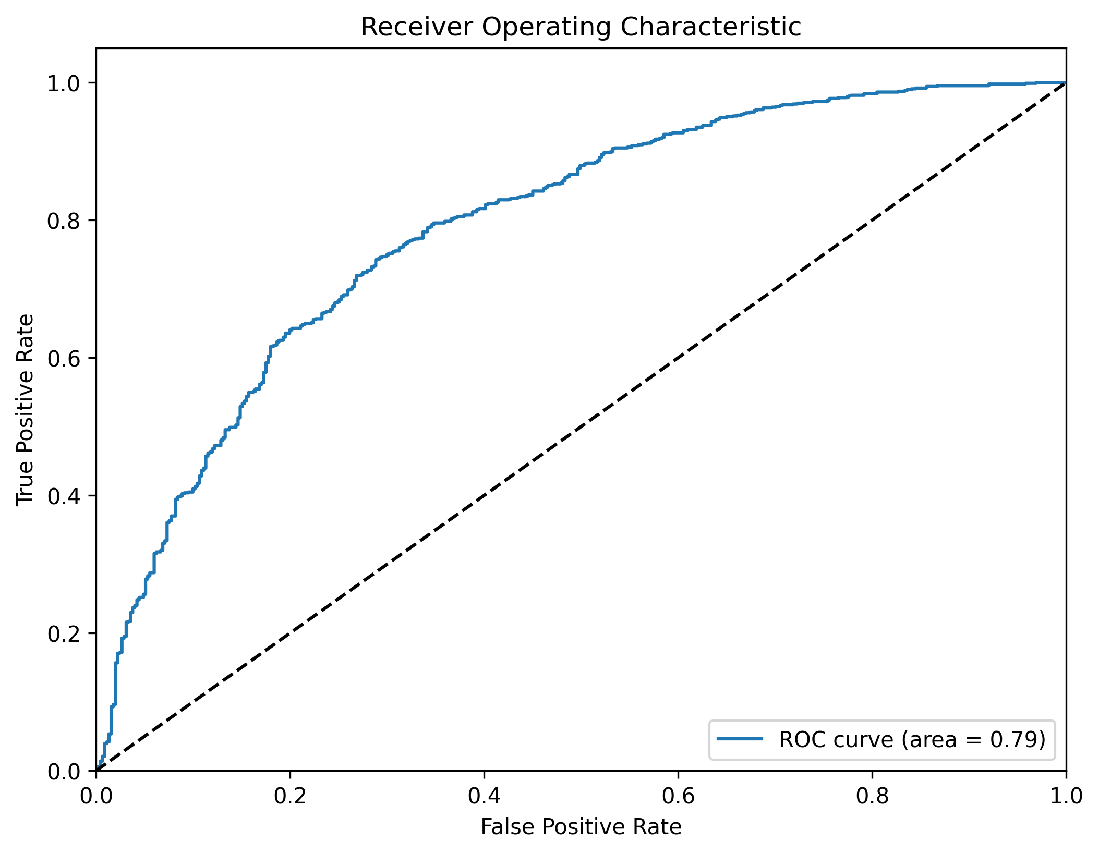
图 三-5 CatBoost ROC曲线

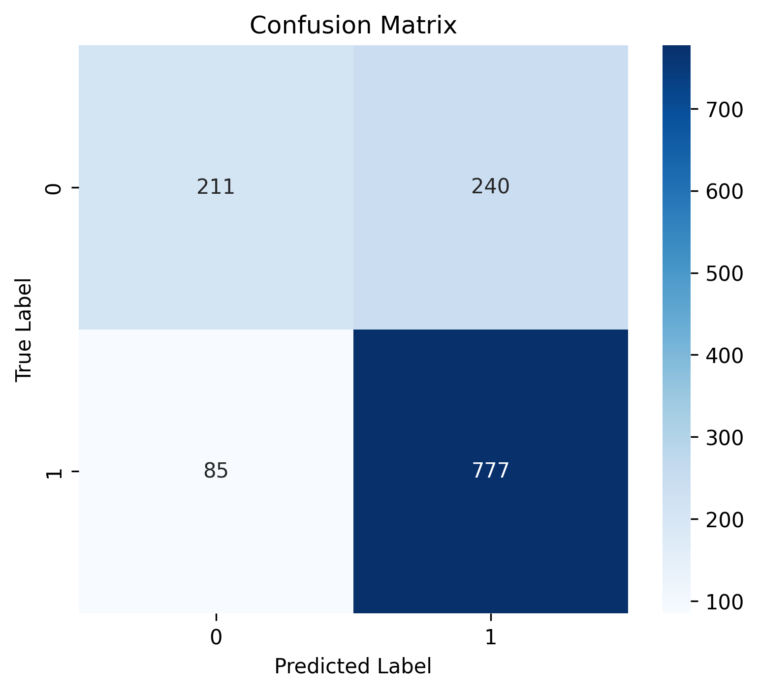
图 三-6 CatBoost ROC 混淆矩阵
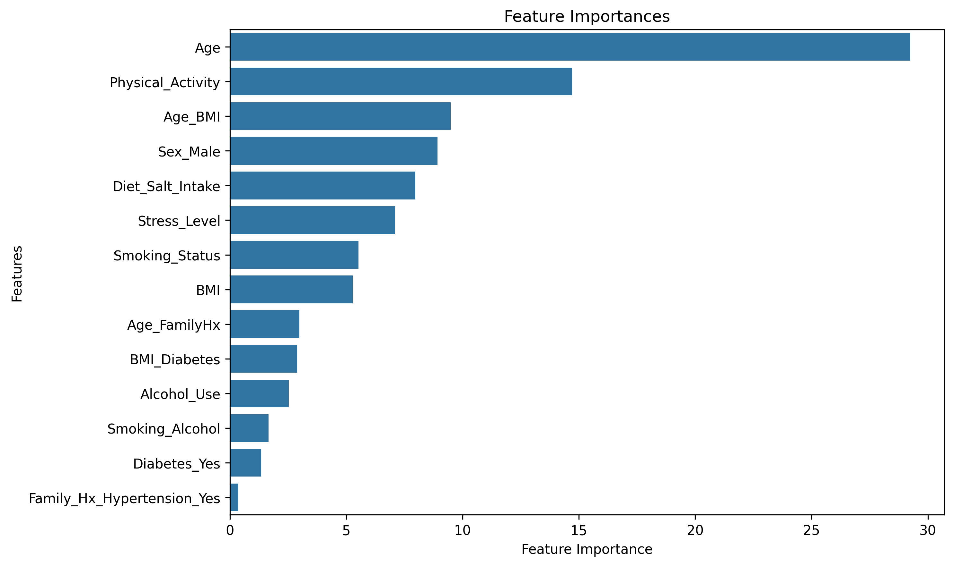
图 三-7 CatBoost 特征重要性图
如图所示，CatBoost在测试集取得AUC=0.7909的成绩在单一树模型里位列第一。然而在混淆矩阵中其假阳性案例高达240例，说明模型亦倾向于将正常样本误判为高血压。此外，CatBoost的训练AUC与测试AUC差距0.0542，过拟合现象明显，若将其用于高血压风险预测，泛化能力仍显不足。
从特征重要性来看，Age、Sex_Male、Physical_Activity等特征排名靠前，表明CatBoost能够有效识别关键风险因素，但是受限于单一模型“偏科”的特性，其泛化能力仍可更上一层楼。这一局限为后文引入多模型异质集成框架(MHEN)提供了动机。
- LightGBM (Light Gradient Boosting Machine)
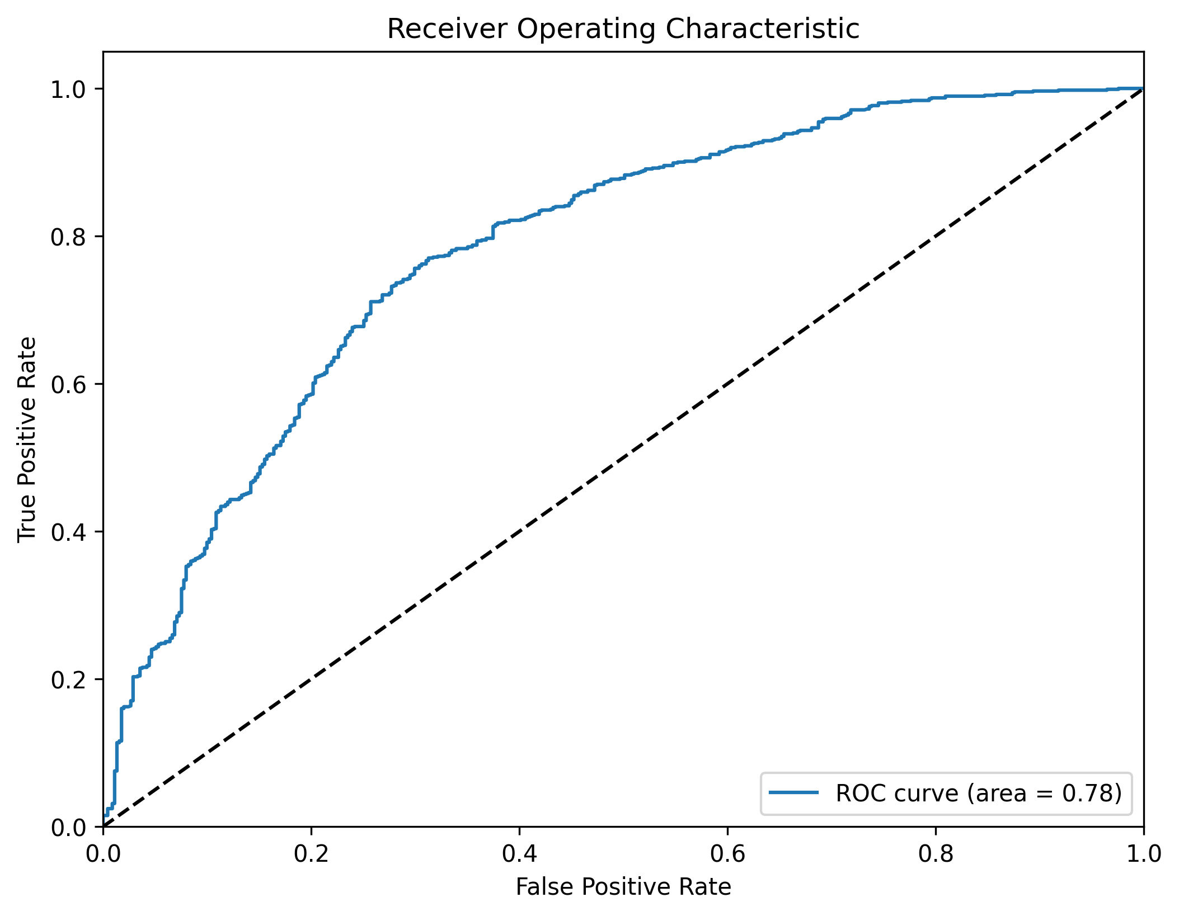
图 三-8 LightGBM ROC曲线
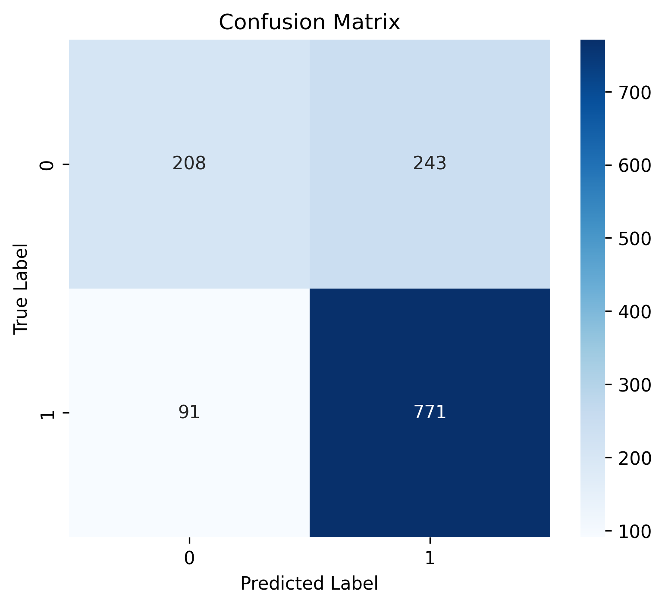
图 三-9 LightGBM 混淆矩阵
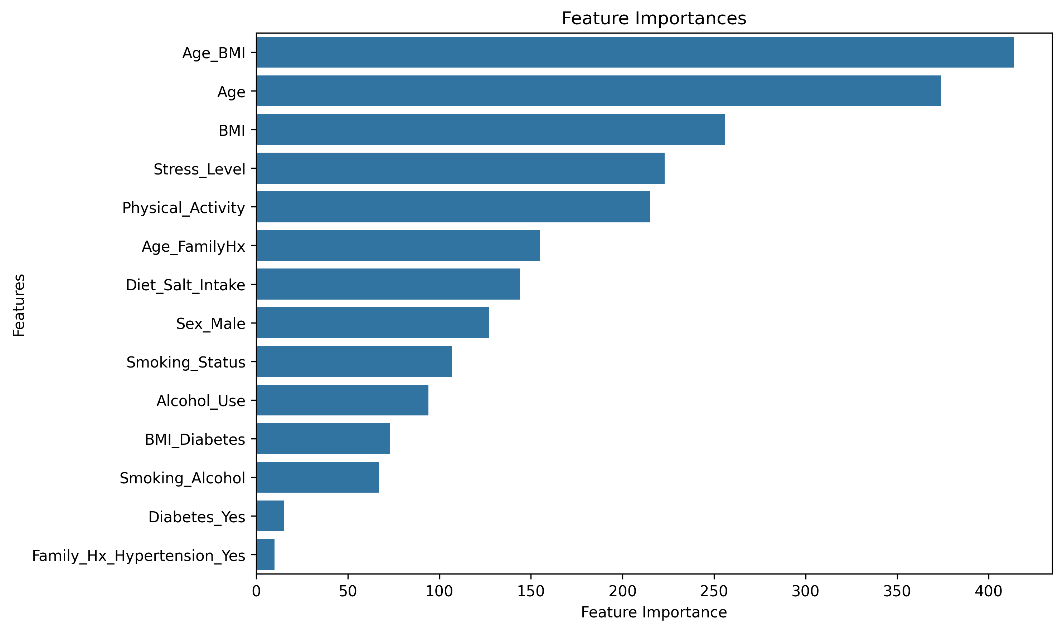
图 三-10 LightGBM 特征重要性图
如图所示，LightGBM在测试集取得AUC=0.7833的成绩在单一树模型里稍显劣势，但对于单一模型，这样的成绩依旧位列前茅。在混淆矩阵中其假阳性案例却高达243例，说明模型亦倾向于将正常样本误判为高血压。此外，LightGBM的训练AUC与测试AUC差距0.0891，过拟合现象明显，若将其用于高血压风险预测，泛化能力仍显不足。
从特征重要性来看，Age、Age_BMI、Physical_Activity等特征排名靠前，表明LightGBM能够有效识别关键风险因素，但是受限于单一模型“偏科”的特性，其泛化能力仍可更上一层楼。这一局限为后文引入多模型异质集成框架(MHEN)提供了动机。
- 随机森林 (Random Forest)
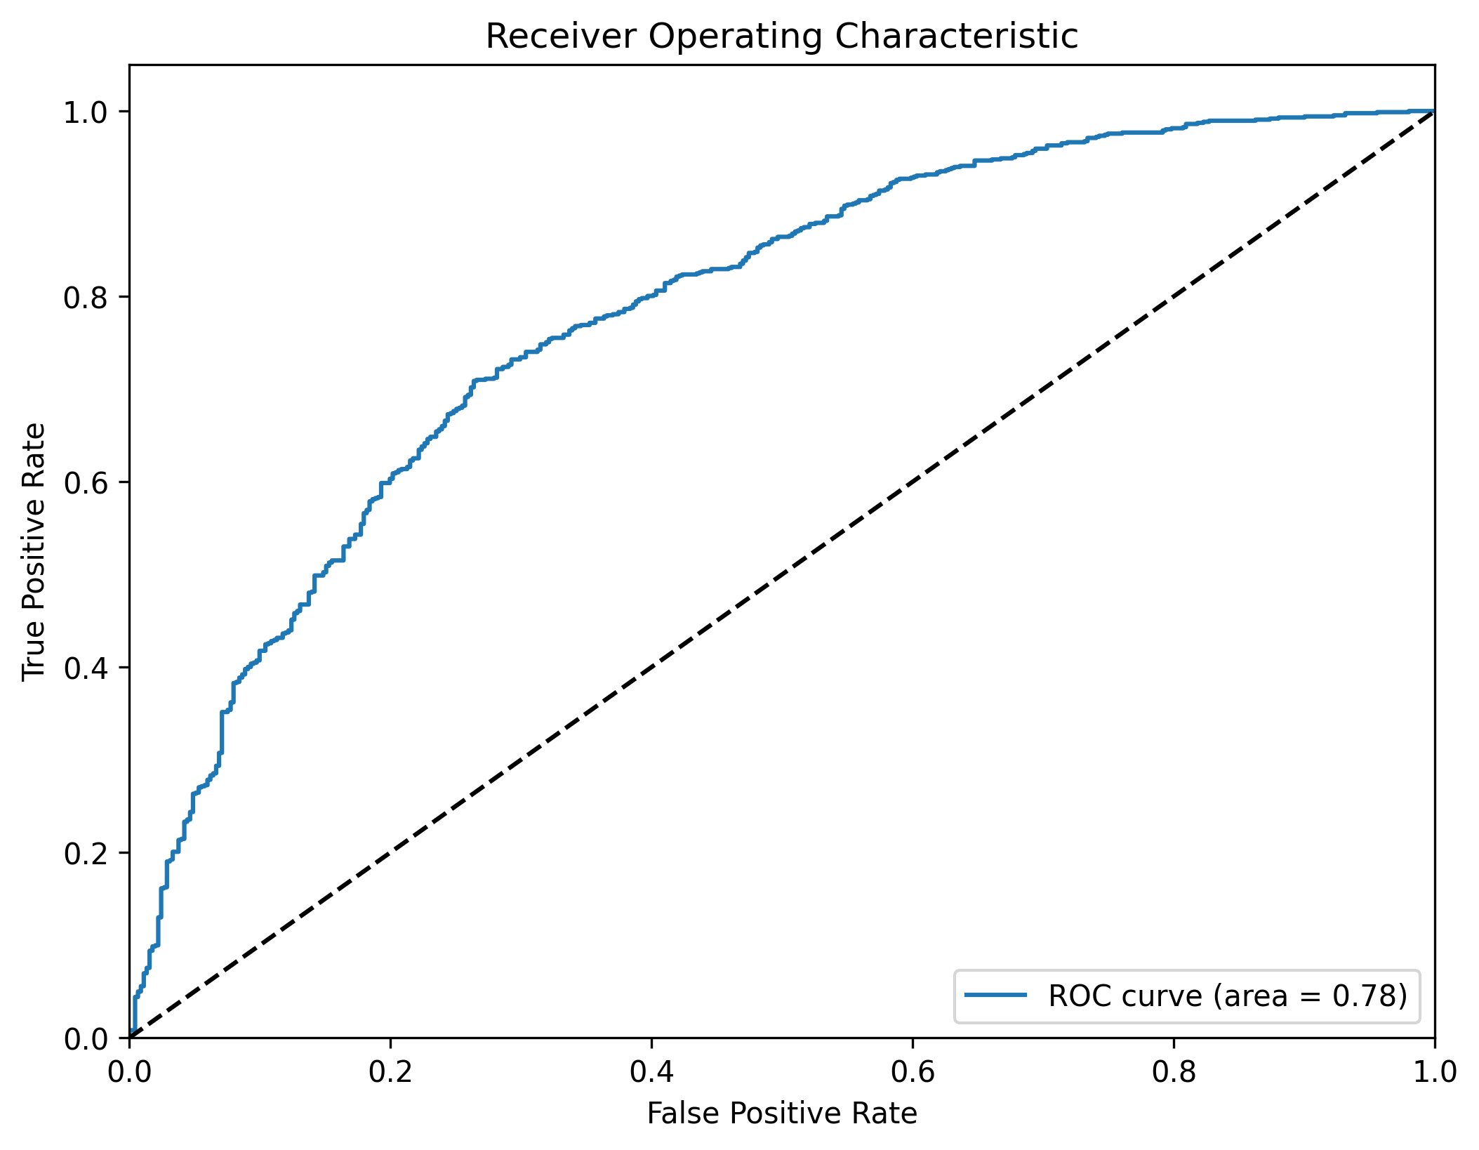
图 三-11 Random-Forest ROC曲线
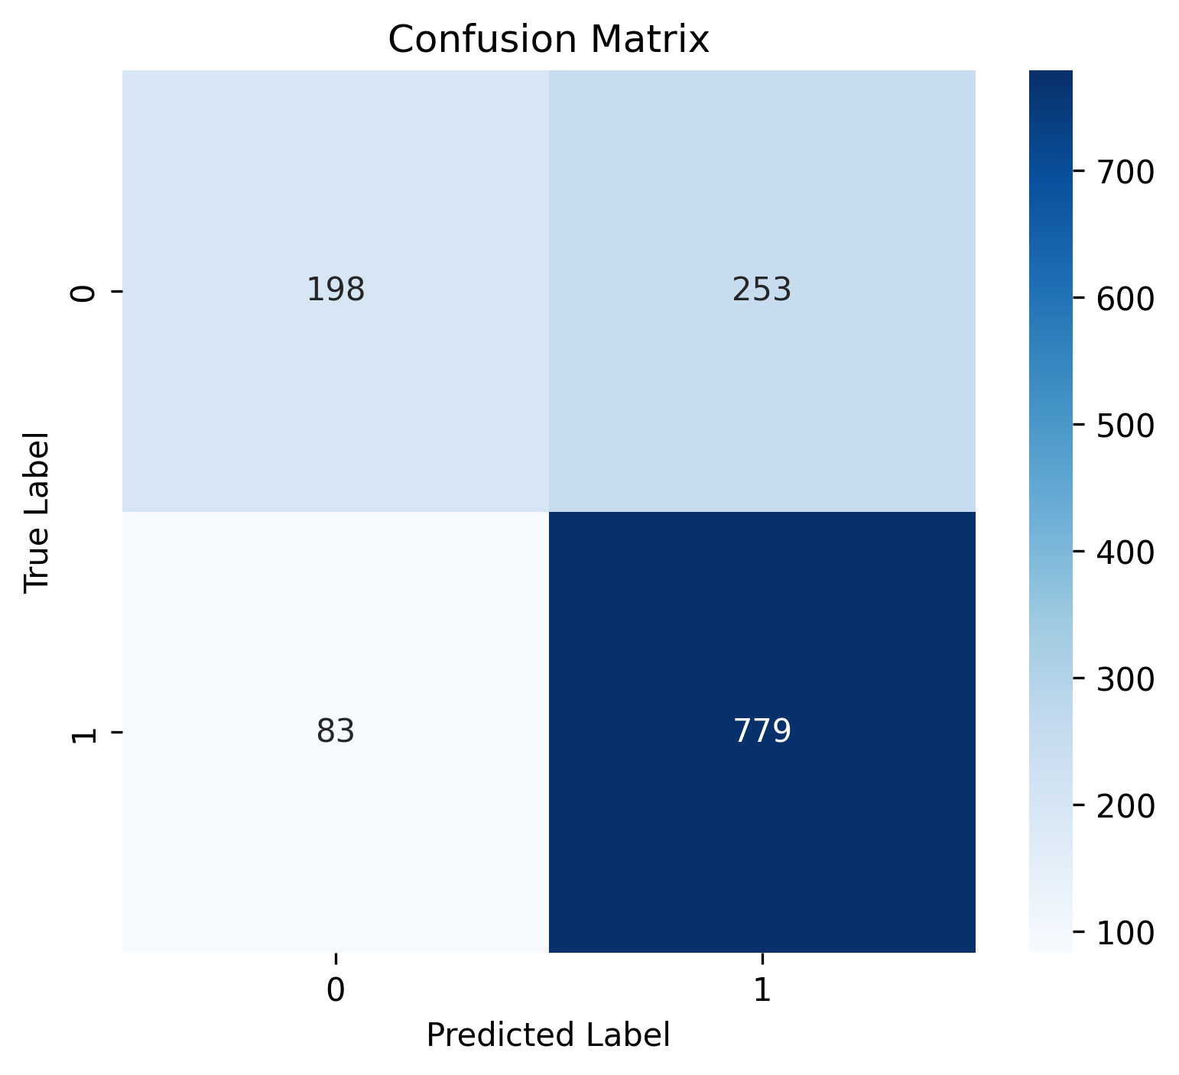
图 三-12 Random-Forest 混淆矩阵
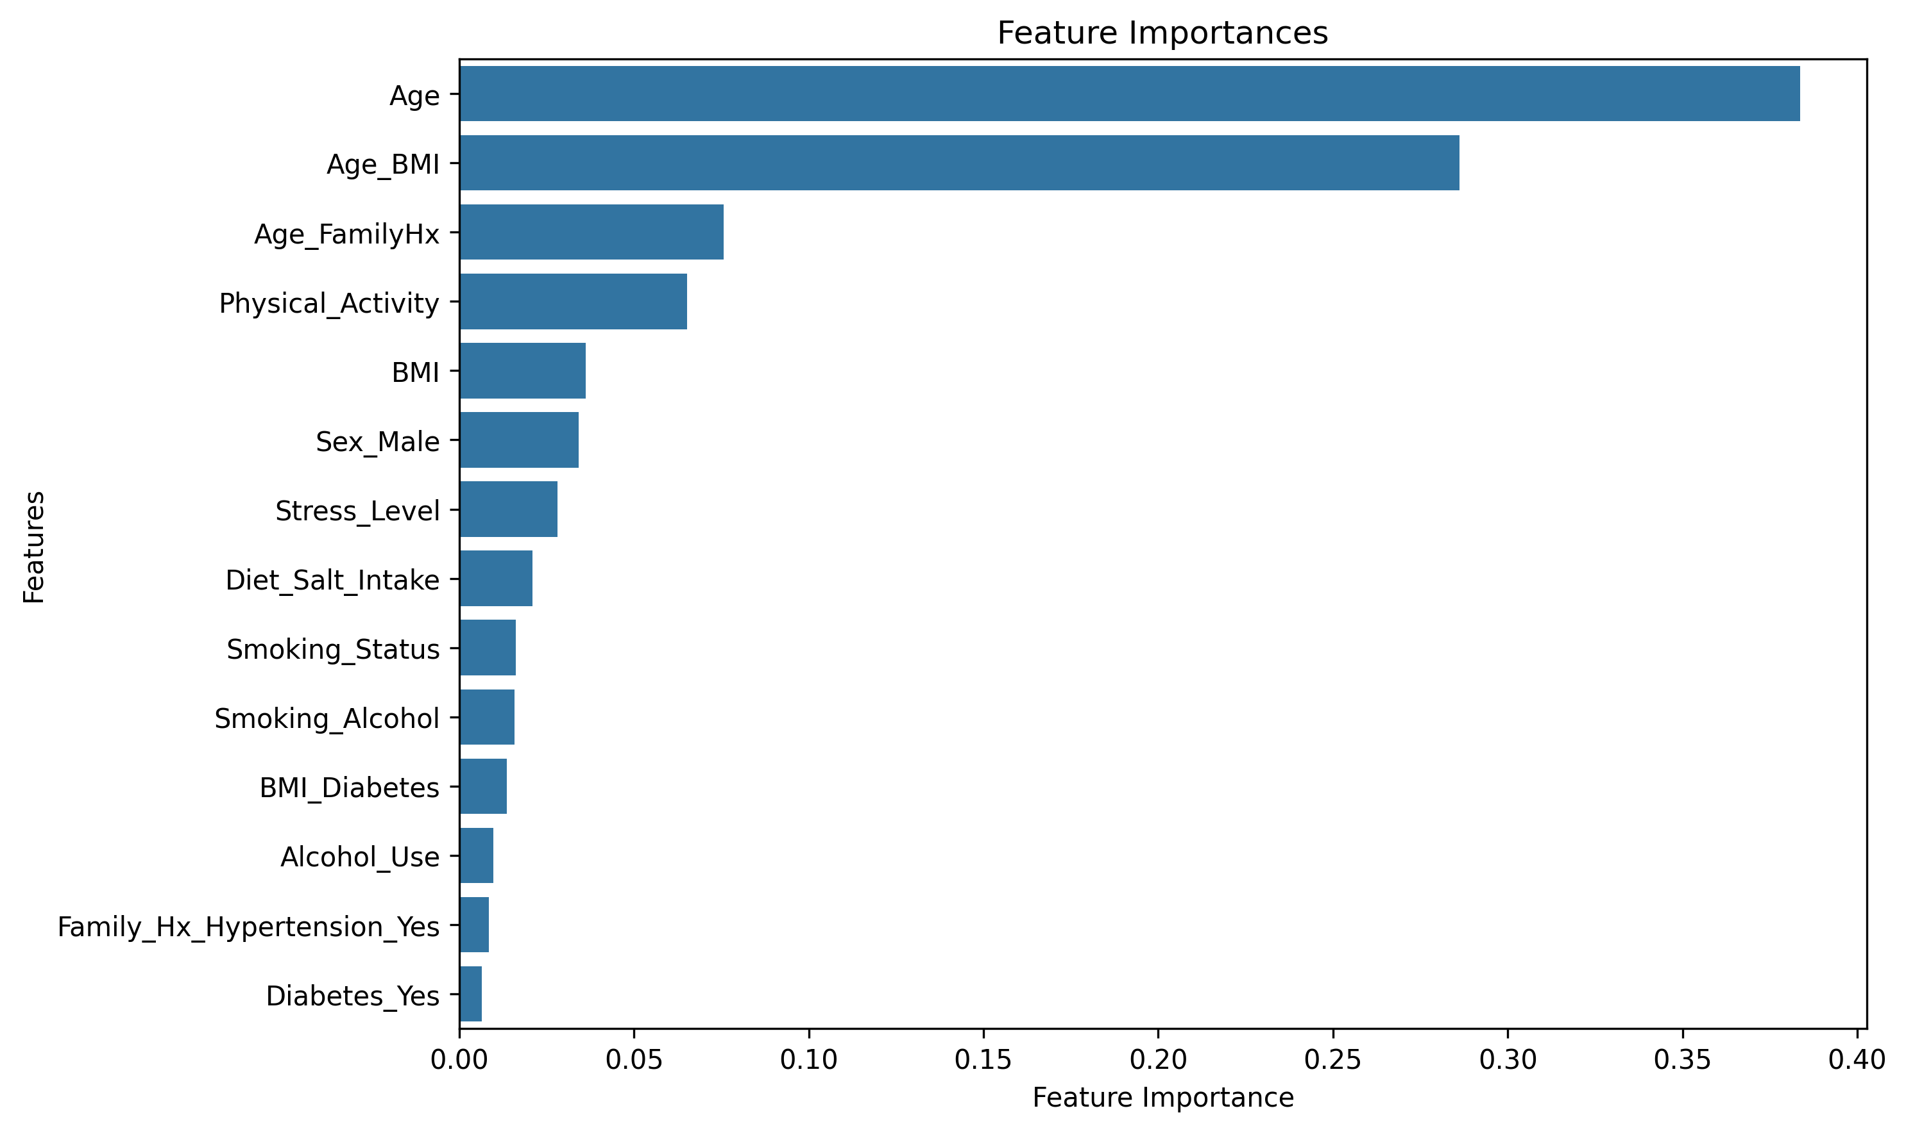
图 三-13 Random-Forest 特征重要性图
如图所示，随机森林 (Random Forest)在测试集取得AUC=0.7814的成绩在一众单一模型里稍显逊色，。在混淆矩阵中其假阳性案例却高达253例，说明模型亦倾向于将正常样本误判为高血压。此外，随机森林 (Random Forest)的训练AUC与测试AUC差距0.0728，过拟合现象明显，若将其用于高血压风险预测，泛化能力仍显不足。
从特征重要性来看，Age、Age_BMI、BMI等特征排名靠前，表明随机森林 (Random Forest)能够有效识别关键风险因素，但图表中前四位特征让随机森林 (Random Forest)模型极为敏感以至于其它的特征重要性在此对比下都黯然失色。但是受限于单一模型“偏科”的特性，其泛化能力仍可更上一层楼。这一局限为后文引入多模型异质集成框架(MHEN)提供了动机。
- 支持向量机 (Support Vector Machine, SVM)
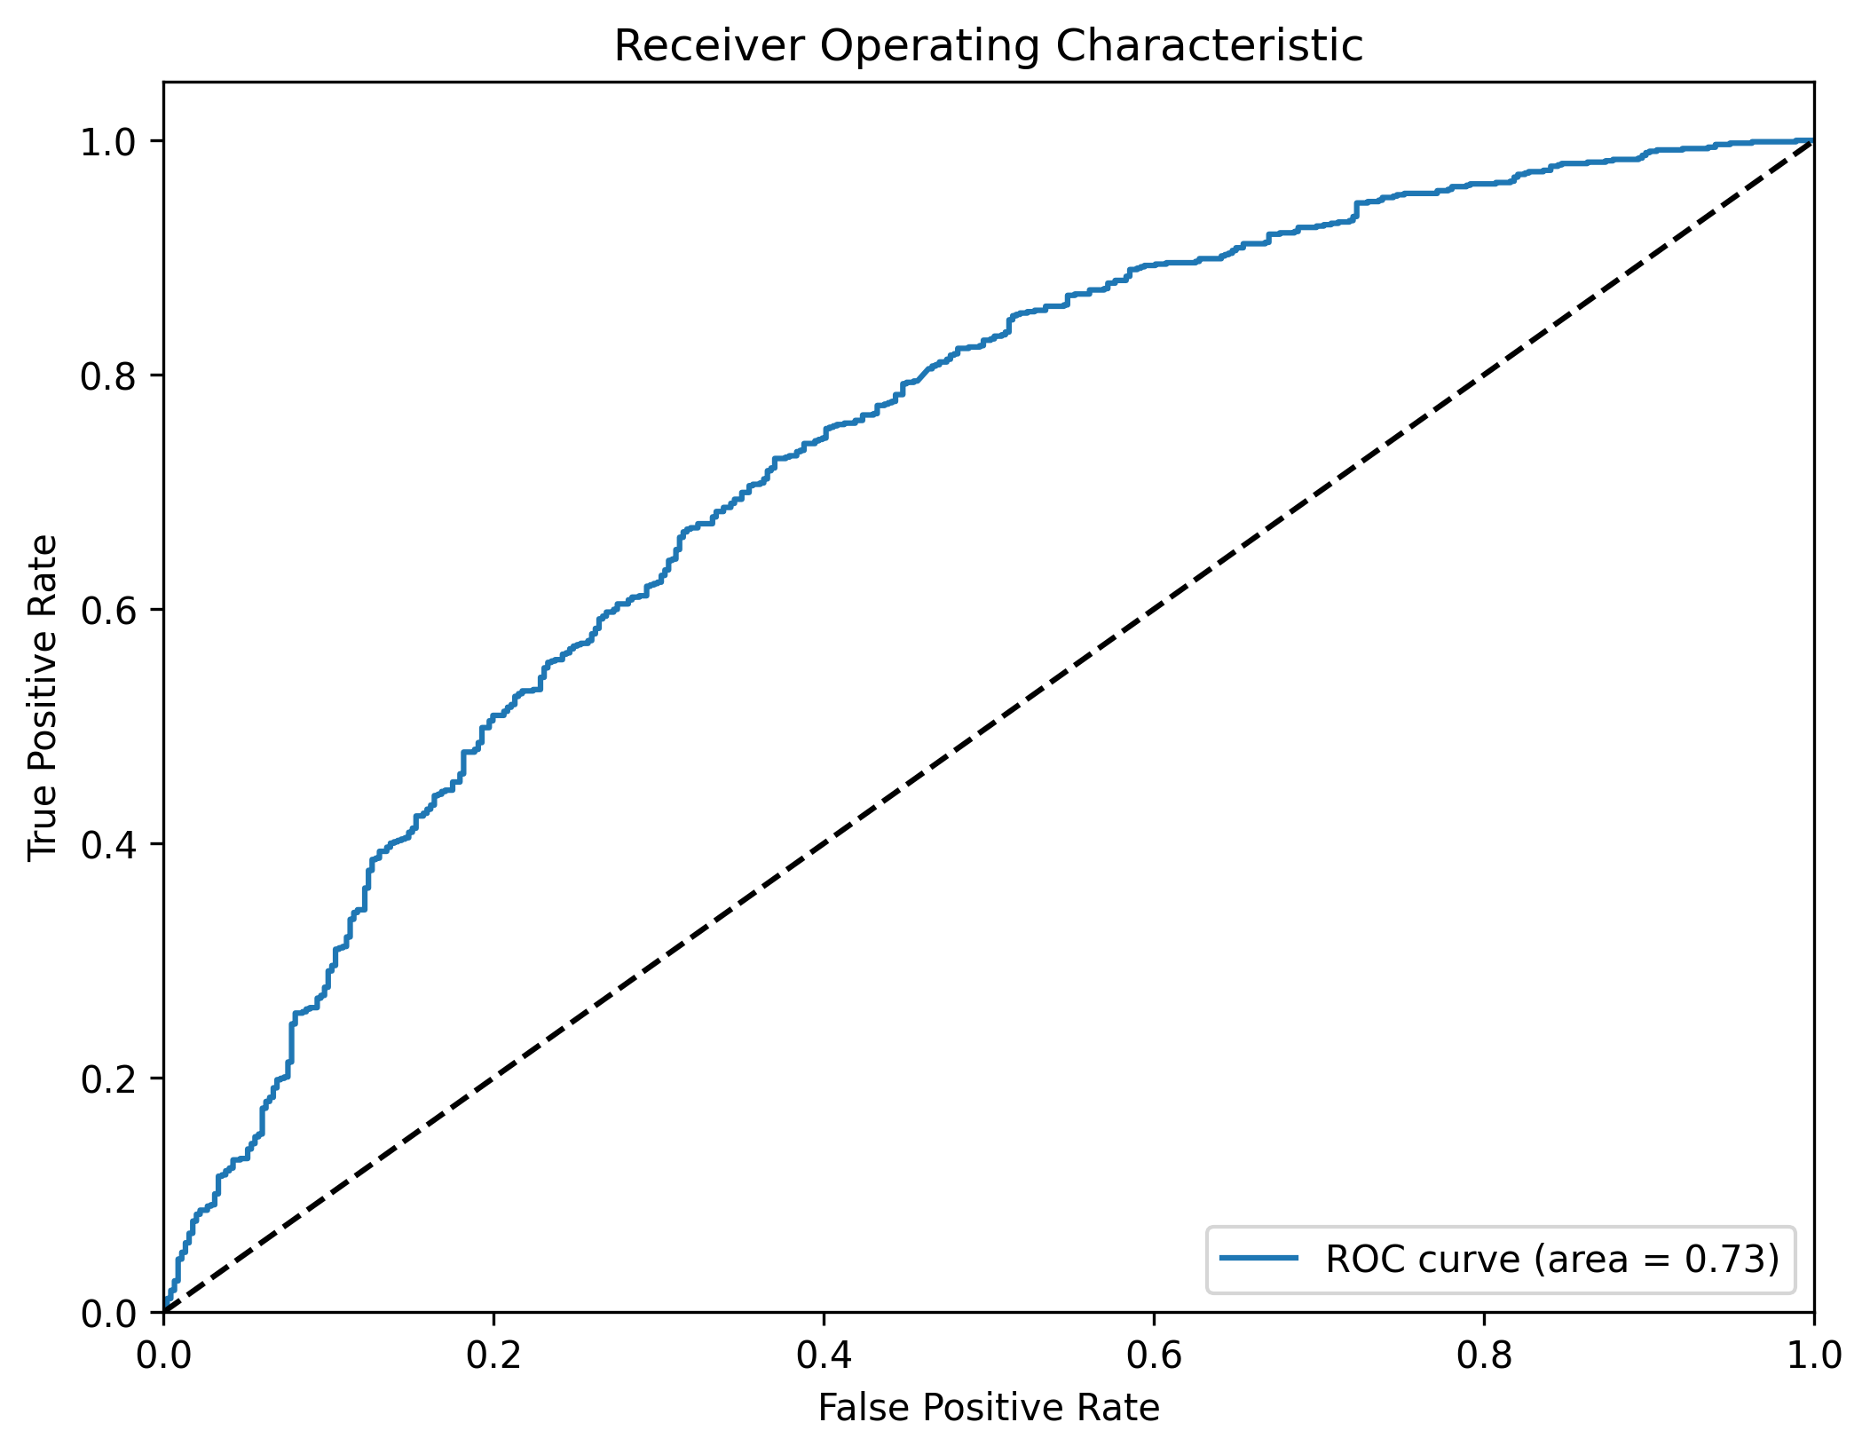
图 三-14 支持向量机 ROC曲线图
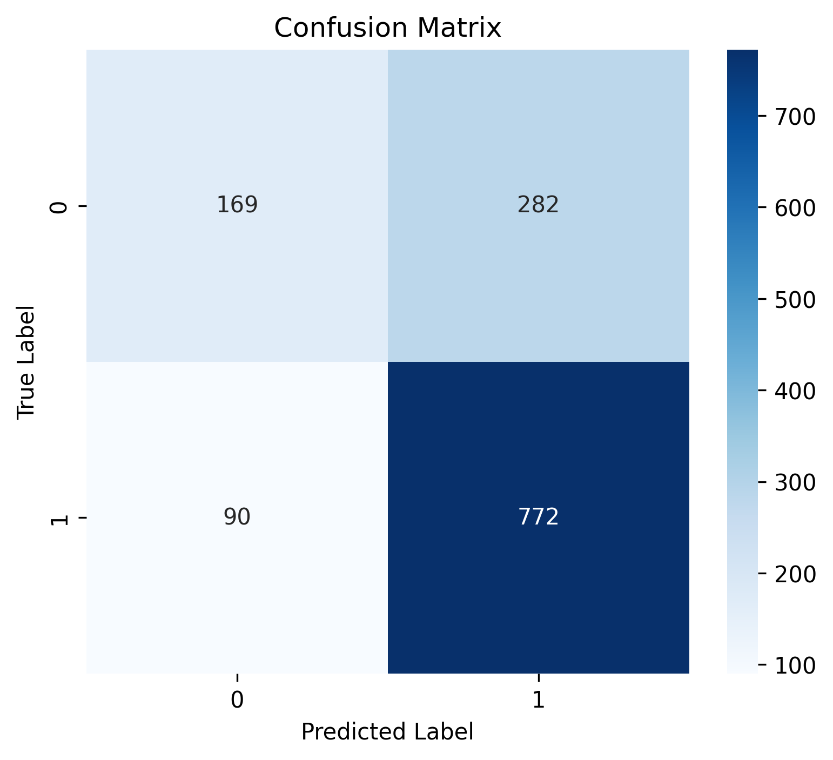
图 三-15 支持向量机 混淆矩阵
如图所示，SVM在测试集上取得AUC=0.7304，敬陪末座。然而其F1分数高达0.7864，独占鳌头。从混淆矩阵可见，SVM的假阳性高达305例，但假阴性仅50例，说明其采取高召回策略，代价是误诊率极高。SVM的表现是单一模型“偏科”现象的极端写照——它在某一指标上拔得头筹，却以另一指标的严重牺牲为代价。

- 逻辑回归 (Logistic Regression)
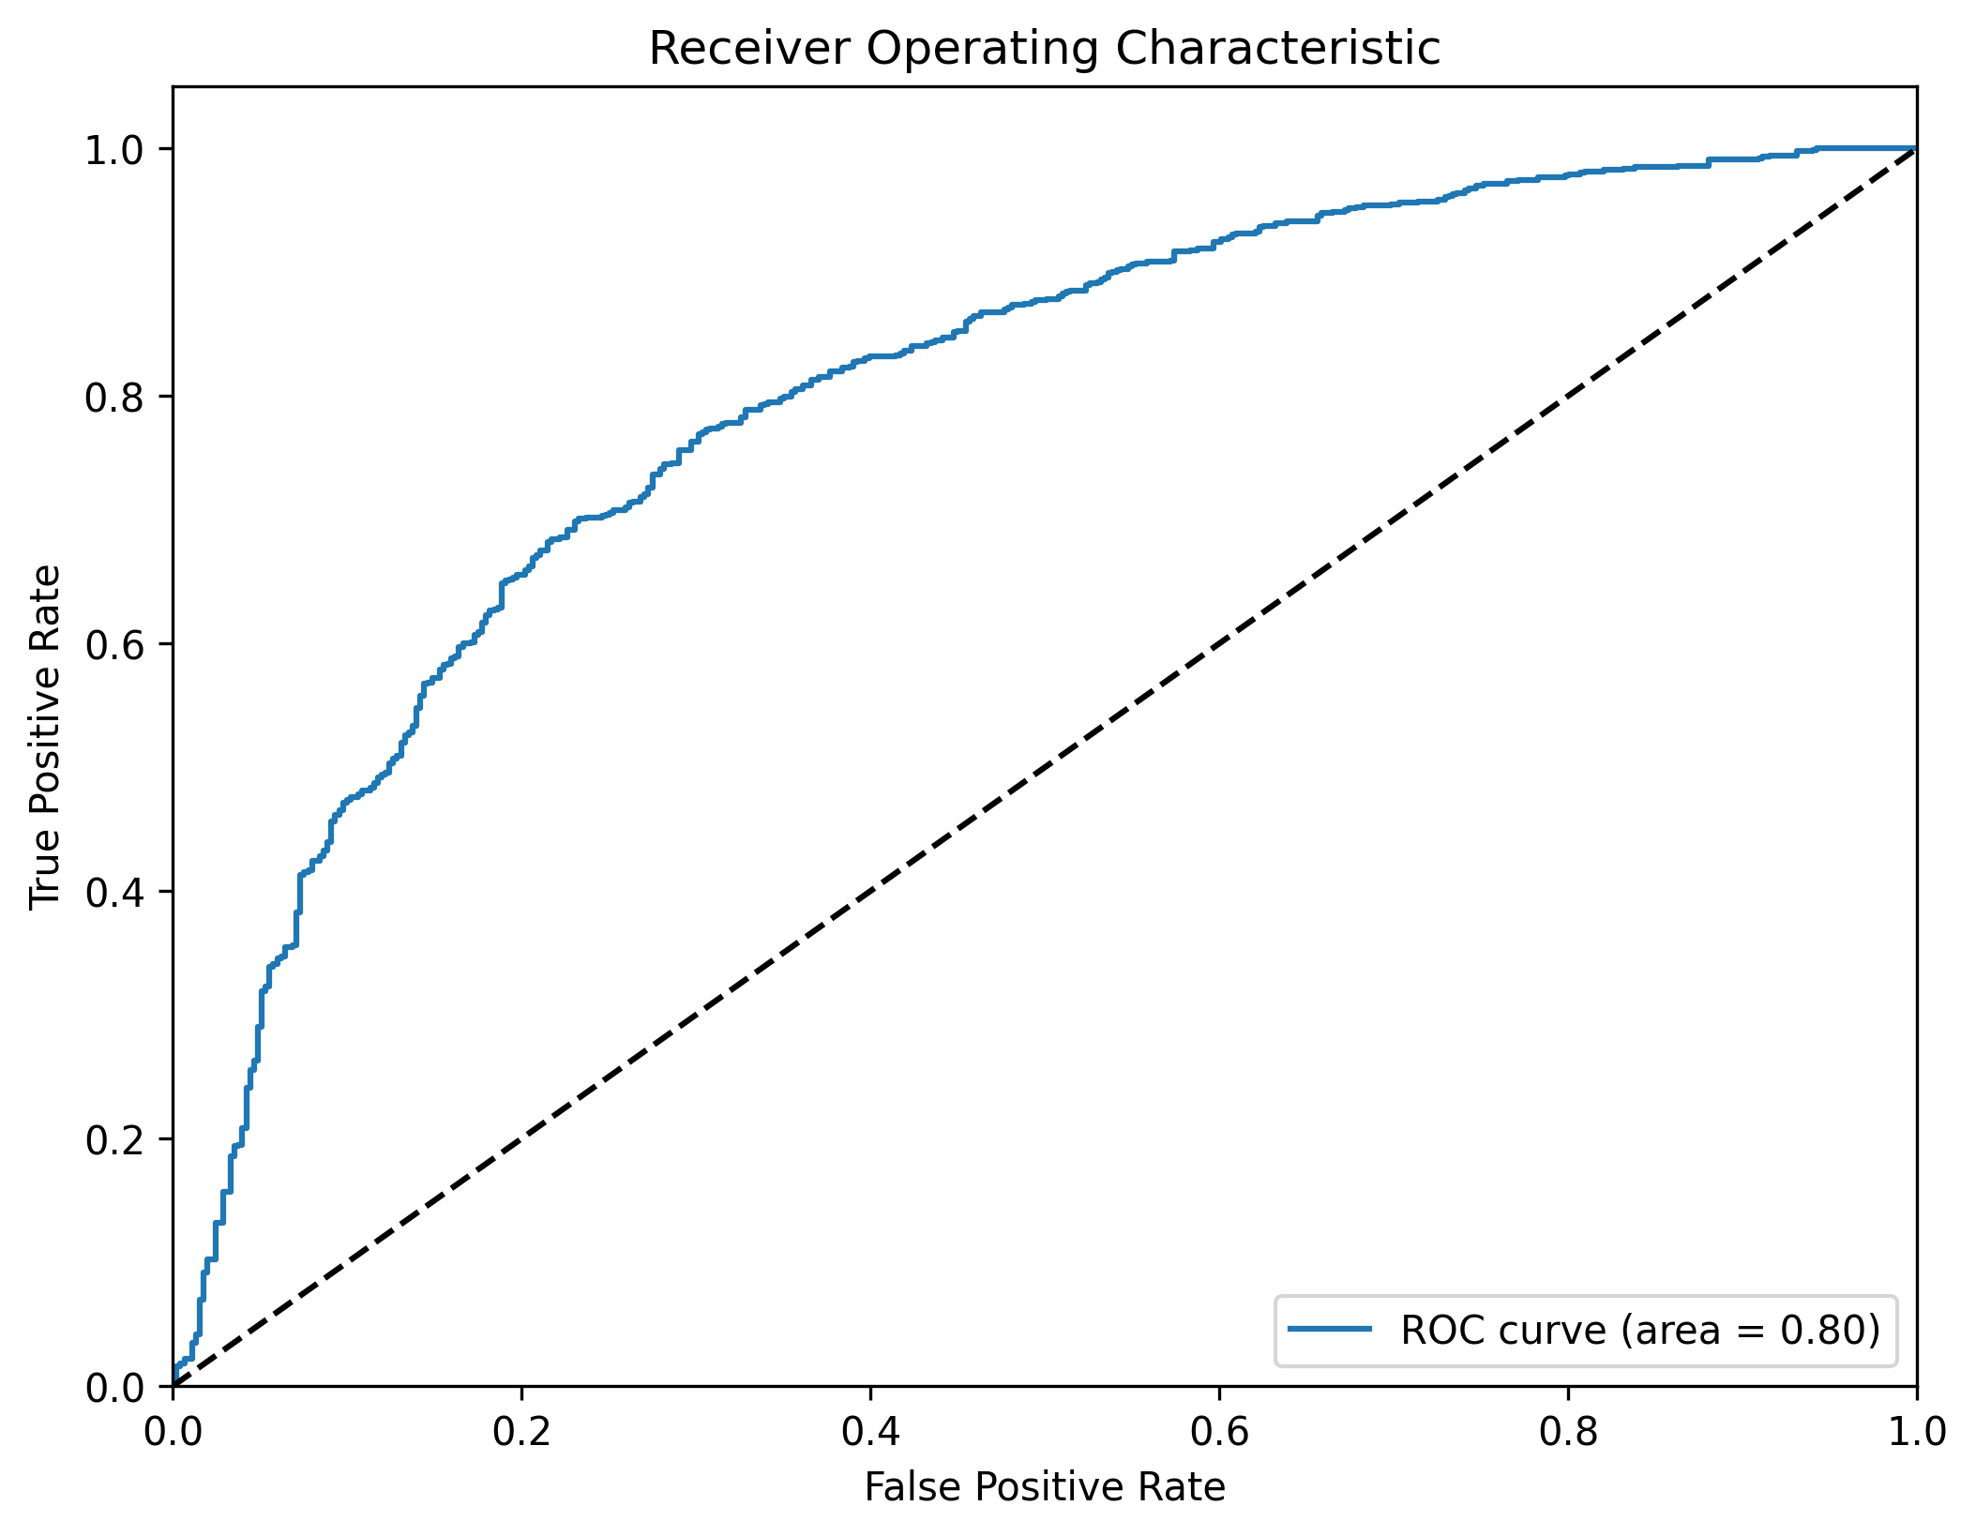
图 三-16 逻辑回归 ROC曲线图
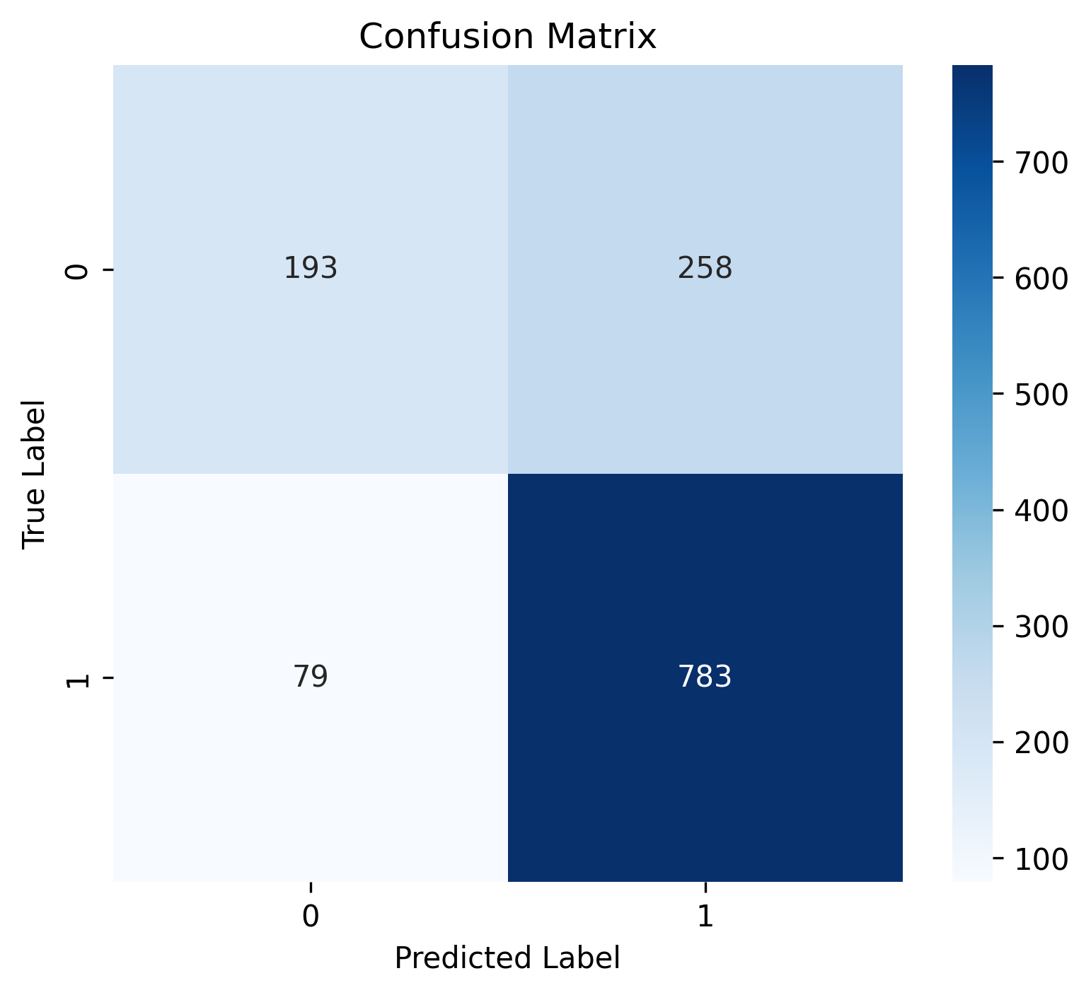
图 三-17 逻辑回归 混淆矩阵
排名 | 特征名称 | 系数 | 绝对值
1 | Family_Hx_Hypertension_Yes | -0.9187 | 0.9187
2 | Sex_Male | 0.5648 | 0.5648
3 | Diabetes_Yes | -0.4195 | 0.4195
4 | Diet_Salt_Intake | 0.3585 | 0.3585
5 | Physical_Activity | -0.3453 | 0.3453
6 | Stress_Level | 0.2847 | 0.2847
7 | Smoking_Status | 0.2559 | 0.2559
8 | BMI_Diabetes | 0.0421 | 0.0421
9 | Alcohol_Use | -0.0408 | 0.0408
10 | BMI | -0.0328 | -0.0328
11 | Age | 0.0233 | 0.0233
12 | Age_FamilyHx | 0.0193 | 0.0193
13 | Smoking_Alcohol | 0.0109 | 0.0109
14 | Age_BMI | 0.0011 | 0.0011
表 3 逻辑回归 特征权重(按绝对值降序排序)
如图所示，逻辑回归 (Logistic Regression)在测试集取得AUC=0.7976的成绩在一众单一模型里脱颖而出。在混淆矩阵中其假阳性案例却高达258例，说明模型亦倾向于将正常样本误判为高血压。
从权重特征表中可见两个违背医学常识的现象：其一，家族史（Family_Hx_Hypertension_Yes）的系数为-0.9187，即模型认为有家族史的人群高血压风险更低；其二，糖尿病史（Diabetes_Yes）的系数为-0.4195，同样指向错误的风险方向。这一现象揭示出逻辑回归的线性假设无法正确捕捉家族史、糖尿病史与高血压之间的复杂非线性关系。相比之下，Age_BMI等交互特征的系数接近于零，并且值得注意的是，逻辑回归的训练AUC与测试AUC差距0.0059，表面上看泛化能力极强，可结合其违背医学常识的系数方向（家族史为负数，糖尿病史为正数）以及交互特征系数接近于0的现象，这一“极低过拟合”反而揭示出逻辑回归的致命局限——模型容量过低，根本无法捕捉高血压风险因素中复杂非线性关系，如若引入更复杂的数据集并让所有基学习器重新训练，笔者认为逻辑回归的AUC值将会被树模型家族拉开差距。若将其用于高血压风险预测，泛化能力仍显不足。故而，本文思考一个问题：单一模型的“偏科”在某一条件下会被无限放大，是否存在与逻辑回归模型AUC值相媲美、假阳性样本少、过拟合差距小的模型？可单模型普遍存在“偏科”现象，预测模型的发展何去何从？融合模型存在先例，笔者认为，百闻不如一见，为理想中的全能模型笔耕不辍。
- 多模型异质集成框架
求则得之，探则见之。单一模型存在明显“偏科”现象且倾向于将正常样本误判为患病，且存在一定的过拟合现象。多模型异质集成框架(MHEN)因此诞生，该框架采用Stacking集成[10][12]，旨在训练出全能，拟合差距低且预测行为不会过于极端的模型。这里笔者将介绍三模型MHEN与四模型MHEN。
- 三模型同质集成框架(Triple-Model Homogenenous Ensemble Framework)
该框架将树模型家族中的XGBoost(eXtreme Gradient Boosting)、CatBoost(Categorical Boosting)与随机森林(Random Forest)模型作为基学习器(Base Learners)，并XGBoost担任元学习器(Meta Learner)的重要角色。由单模型“偏科”现象对比得知，各自具有差异化的数据拟合偏好以及特征决策。在特征选择、非线性规律的学习视角迥异，互不冗余，互为补益，这使得框架将在多视角和多维度观察数据挖掘潜在信息，降低假阳性样本和拟合差距。XGBoost擅长捕捉连续特征的精细非线性关系但极易发生过拟合从而产生惰性，出现“死记硬背”的现象；CatBoost原生支持类别特征，例如：性别、收入水平、来自国家等类别特征，CatBoost会自动将其识别并进行独热编码(One-hot Encoding)或者标签编码(Label Encoding)。此外CatBoost通过有序提升和梯度优化与目标统计方法来降低过拟合风险，泛化能力虽不出众但胜在稳健；随机森林基于Bagging机制，天然具备抗过拟合能力，其OOB(Out-Of-Bag)分数能反映其在未参与的袋外样本上具备良好的泛化能力。经严格筛选，从原始特征中保留关联特征中重要性 位列前十的核心特征进入后续建模。
- 四模型异质集成框架(Quadruple-Model Heterogenenous Ensemble Framework,FHEF)
四模型异质集成框架在三模型同质集成框架中引入了线性模型逻辑回归(Logistic)。逻辑回归作为线性基学习器，通过Sigmoid函数将线性输出至[0,1]区间，具备较强的全局线性规律拟合能力与优异的模型可解释性，能够清晰量化各特征对高血压患病风险的线性特征权重，在四模型异质集成框架中作为唯一的线性模型嵌入，弥补了三模型同质集成框架对特征与目标之间的线性主效应捕捉能力弱的缺点。树模型与逻辑回归模型互利共赢，树模型将挖掘得到的特征间复杂交互与非线性规律与逻辑回归模型捕捉到的特征与目标之间的线性主效应协同，不仅广泛覆盖特征空间，且精准捕捉线性关联。实不相瞒，笔者在此框架前一直在使用三模型同质集成框架，直到此框架的出现弥补了三模型同质框架的缺陷，才得以让此精彩绝伦的多模型集成框架对决得以出现，也是笔者认为本文最具价值的部分。
综上所述，四模型异质集成框架兼备三模型同质集成框架的精准打击非线性规律与过拟合控制和逻辑回归的高精度捕捉目标与特征的线性主效应能力。在众模型中甩开“偏科”的单一模型，在线性主效应捕捉能力胜于三模型同质集成框架，当所有模型对当前问题束手无策时，四模型异质集成框架挺身而出，不愧“全能选手”之名。
- FHEF参数评估与消融实验
为全面展示MHEN的实际表现，笔者已为其制作与基学习器的AUC对比、全模型F1分数对比、MHEN混淆矩阵、SHAP图以及参数评估。
- FHEF与基学习器AUC对比
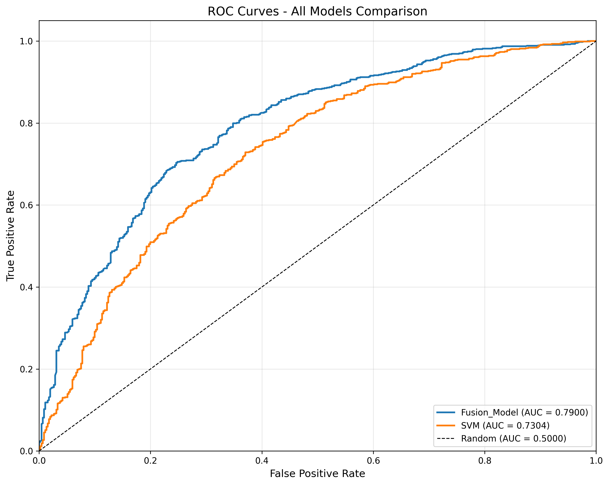
图 三-18 FHEF与支持向量机 AUC对比
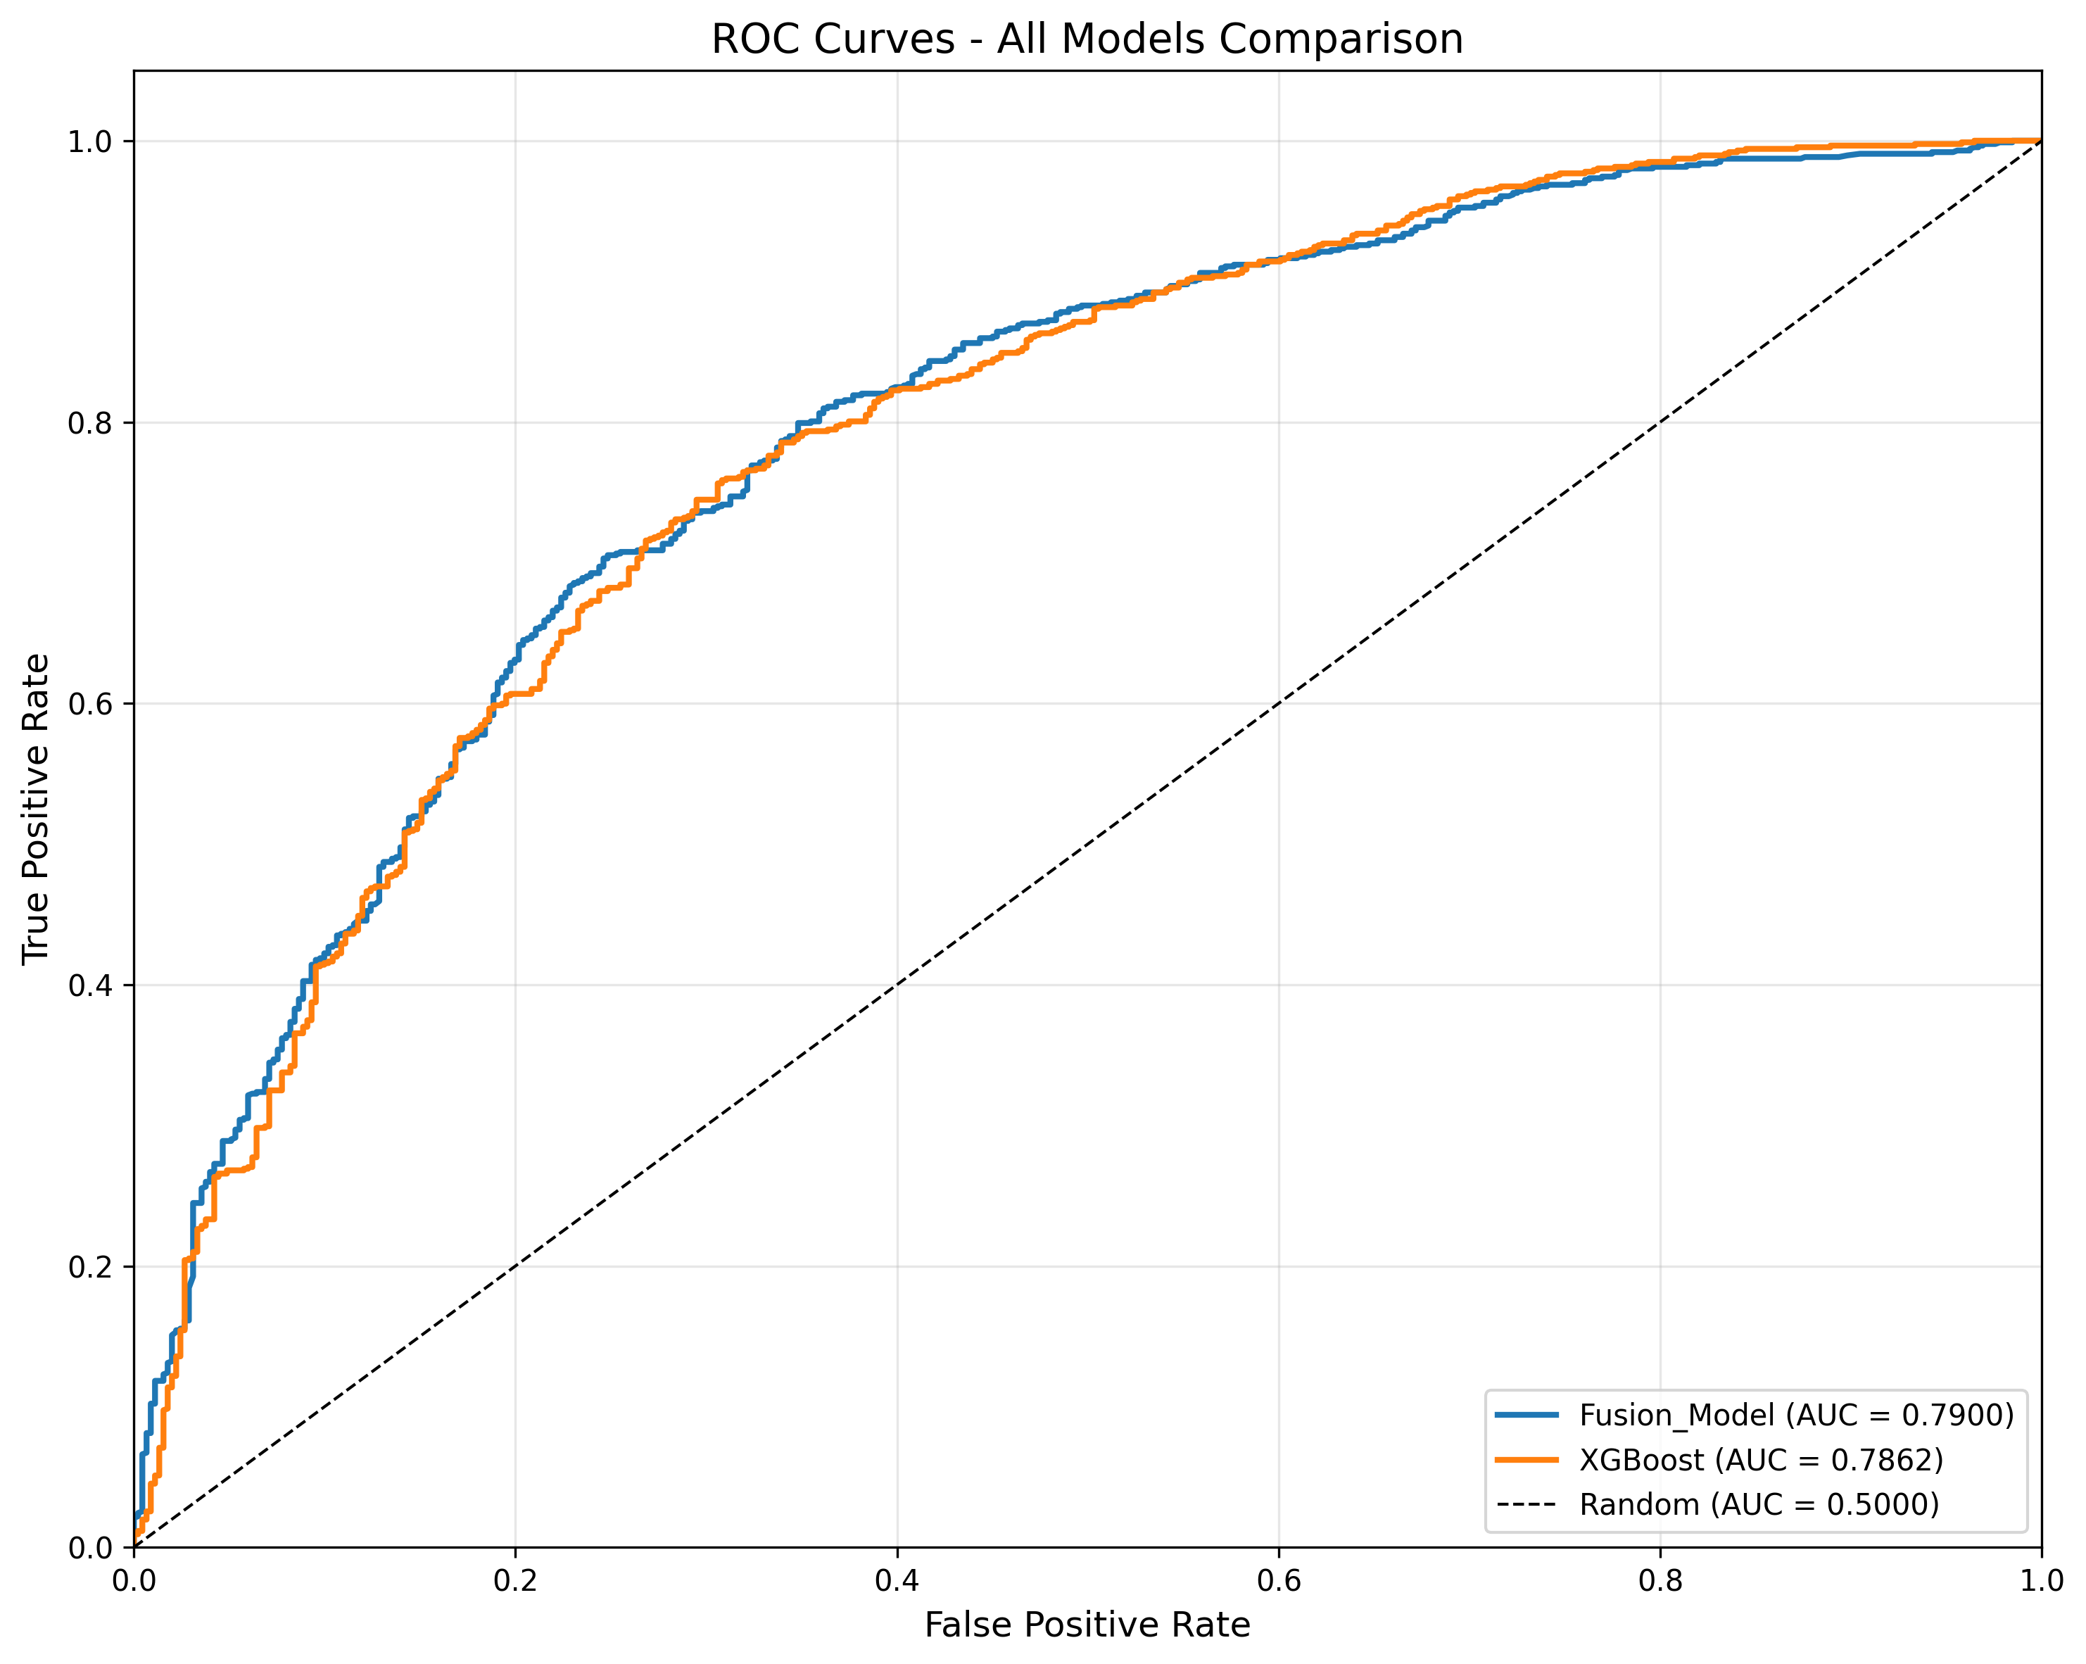
图 三-19 FHEF与XGBoost AUC对比
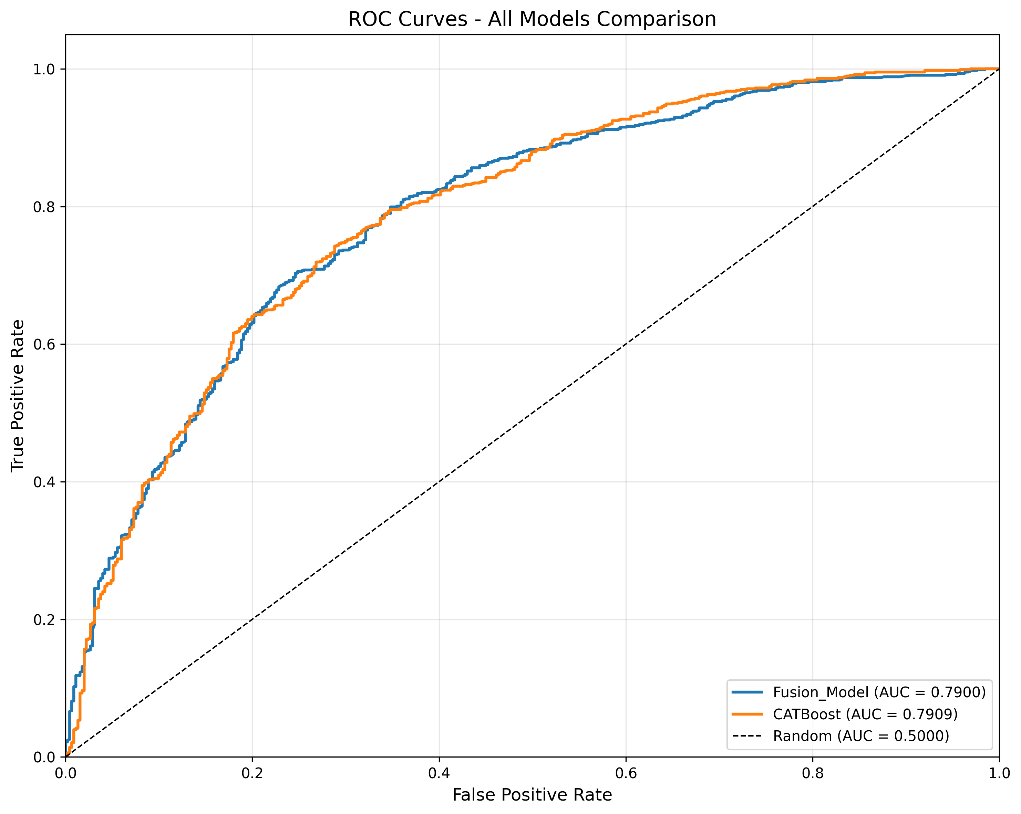
图 三-20 FHEF与CatBoost AUC对比
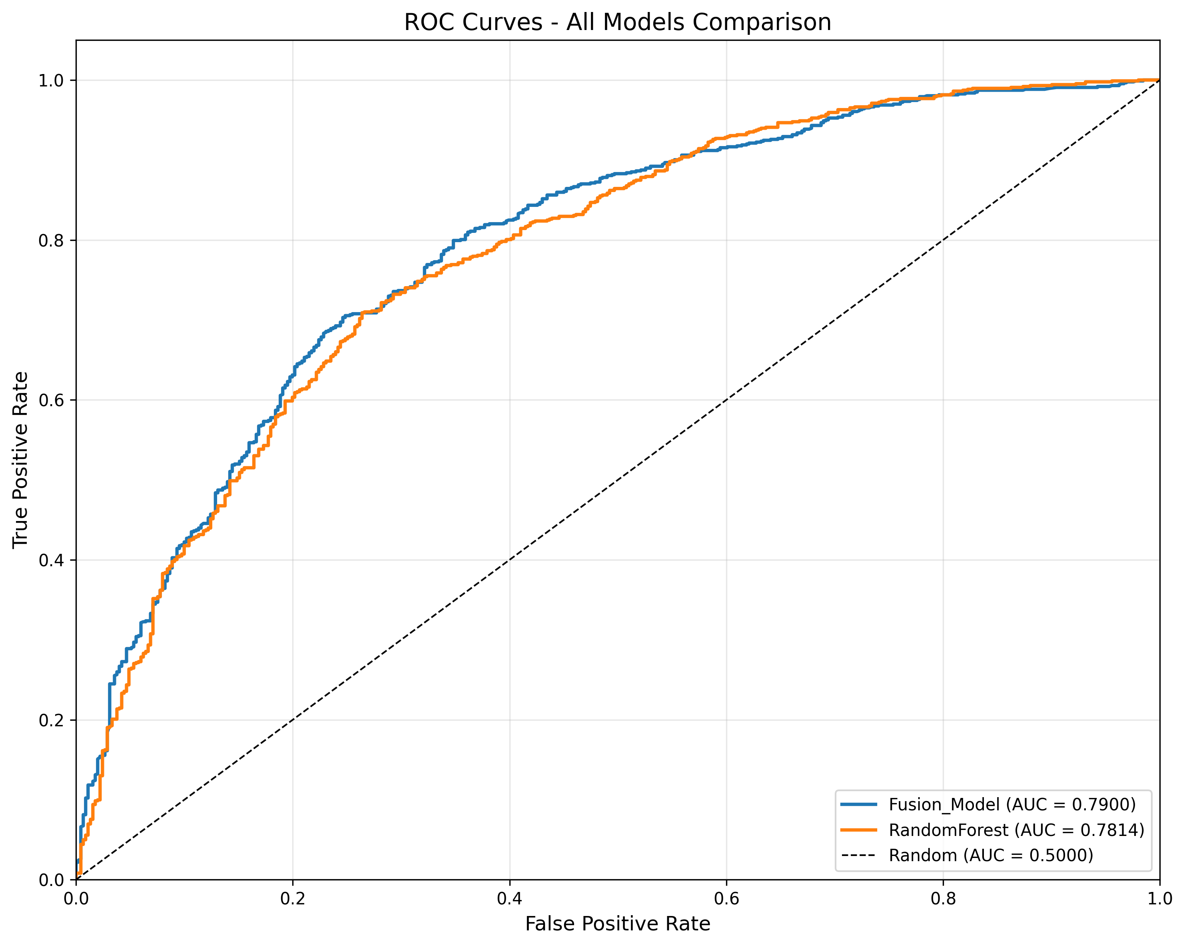
图 三-21 FHEF与随机森林 AUC对比
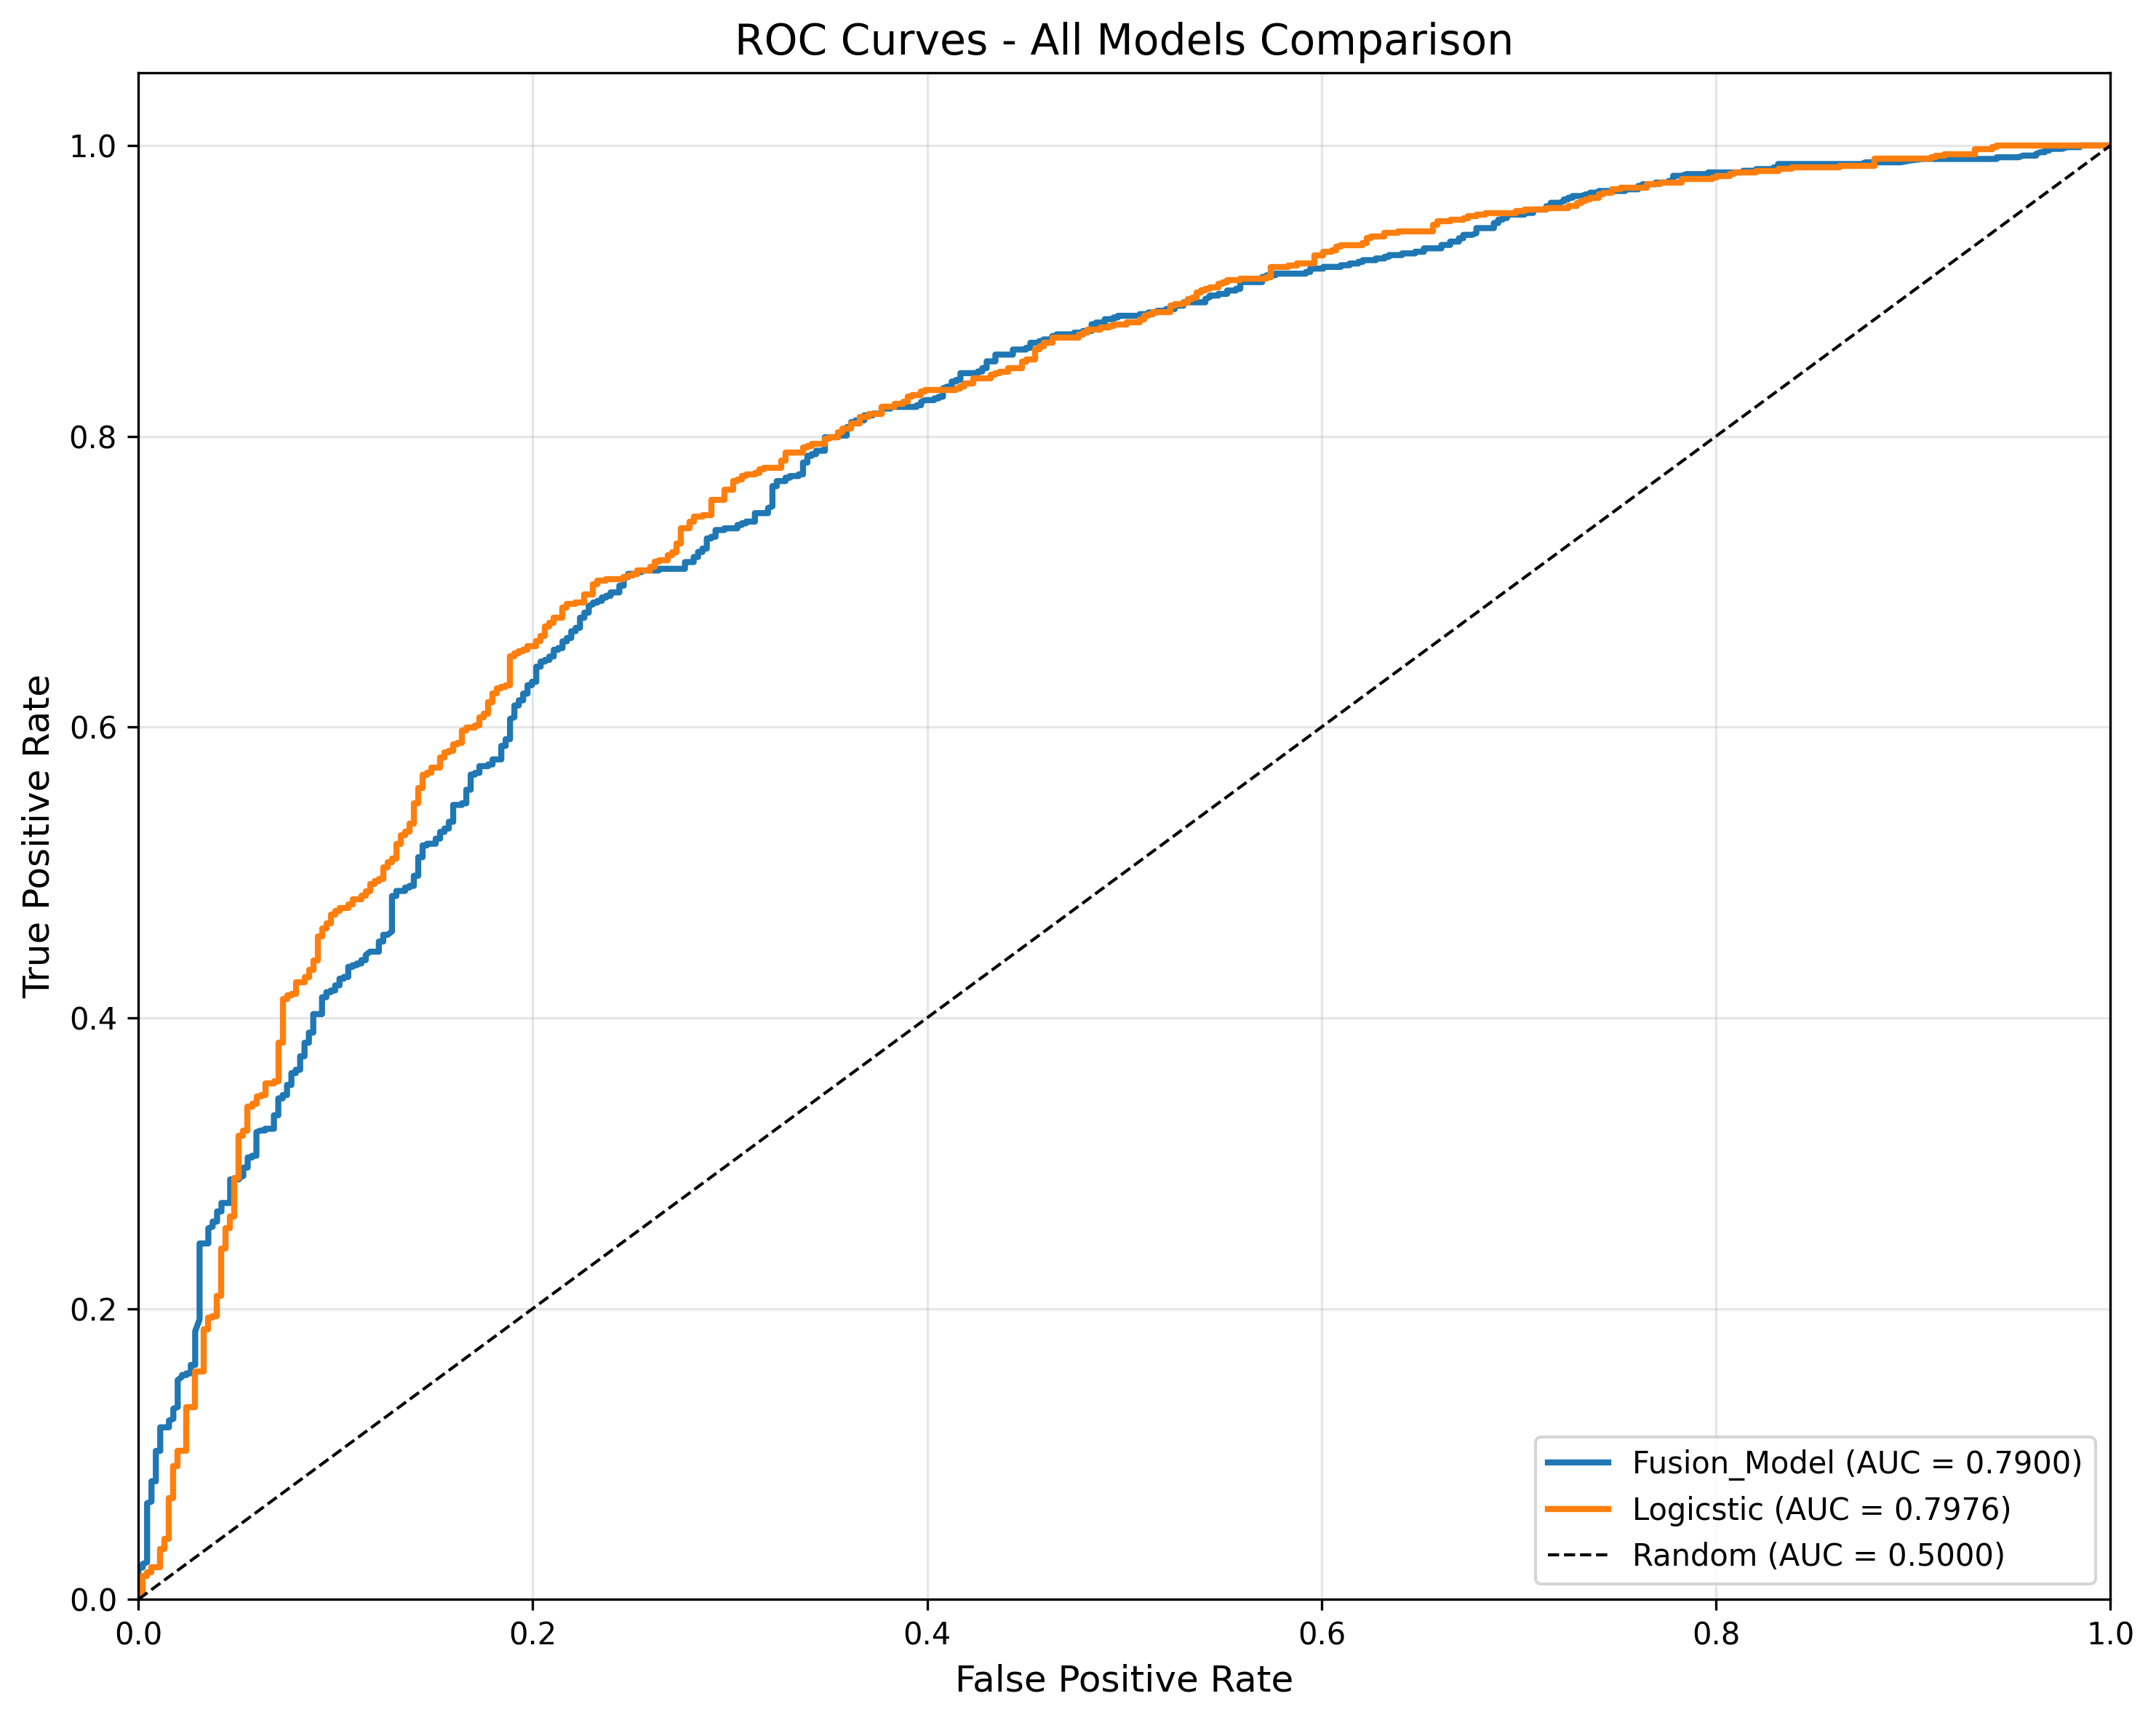
图 三-22 FHEF与逻辑回归 AUC对比
图1：支持向量机虽不是FHEF的基学习器，但仍有作为对比的价值。二者都是各自领域的“冠军”——支持向量机的被冠军头衔在于其“极度偏科”的特点：F1分数极高：0.7864但AUC却极低：0.7304，排名垫底。相比之下FHEF的F1分数达0.7821，与支持向量机的差距在统计学几乎忽略不计，可其AUC值高达0.7900，领先支持向量机0.0596，足以说明其测试结果质量高于支持向量机，并且其过拟合差距仅0.0394，三项核心指标均位列所有模型前四。
图2：XGBoost作为其基学习器的同时，在众基学习器中脱颖而出成为元学习器，其优势在于其引用二阶泰勒展开优化目标函数，更为精确高效地寻找最佳融合权重以及内置L1/L2正则化压制过拟合风险，并自带缺失值处理以应对基模型异常，实至名归。其AUC值0.7862与FHEF的AUC0值7900差距并不大，但实为单一模型与MHEN的本质鸿沟，作为单一模型“偏科”的一员仍然无法扳倒FHEF改变其作为基学习器的地位。
图3：CatBoost作为基学习器，其AUC值与FEHF不分伯仲，甚至有超越的的现象。这一现象并非削弱FEHF的价值，反而在另一个维度验证多模型异质集成框架的必要性。CatBoost之所以在众基学习器中取得超越FGEF的成绩，得益于其对类别特征的原生支持与对称树结构的抗拟合能力，然而其假阳性案例高达240，过拟合差距达0.0542，FEFH过拟合差距0.0394，CatBoost显然并非解决问题的“多面手”，将其纳入FHEF正是为了将其对类别特征的敏锐洞察力融入框架，同时通过其他基学习器的互补压制过拟合倾向。
图4：随机森林凭借其优秀的Bagging和投票策略在树模型中独树一帜，其0.7814的AUC值看似中规中矩，但对特征高度敏感使其在单一模型中极易出现过拟合现象，无法权衡所有特征。。将其融入FHEF中后其缺陷反而被转化为独特优势，其高度敏锐的洞察力被充分保留而XGBoost与CatBoost的抗过拟合有效压制其过拟合倾向。平庸并非可以将其剔除，FHEF就会被优化为三模型同质集成框架，反而缺一不可，随机森林宛如“水手”，为FHEF提供不可或缺的保障。
图5：逻辑回归，作为这框架唯一的线性模型，其重要性不言而喻，通过Sigmoid函数将线性输出至[0,1]区间，具备较强的全局线性规律拟合能力与优异的模型可解释性，能够清晰量化各特征对高血压患病风险的线性特征权重，在四模型异质集成框架中作为唯一的线性模型嵌入，弥补了三模型同质集成框架对特征与目标之间的线性主效应捕捉能力弱的缺点。互利共赢，这才是这艘名为“FHEF”的大船的主旋律，框架中的他可靠的“船长”，随存在局限——模型容量过低，根本无法捕捉高血压风险因素中复杂的非线性关系，但他作为最为关键的一部分，不可或缺。
- 全模型F1分数
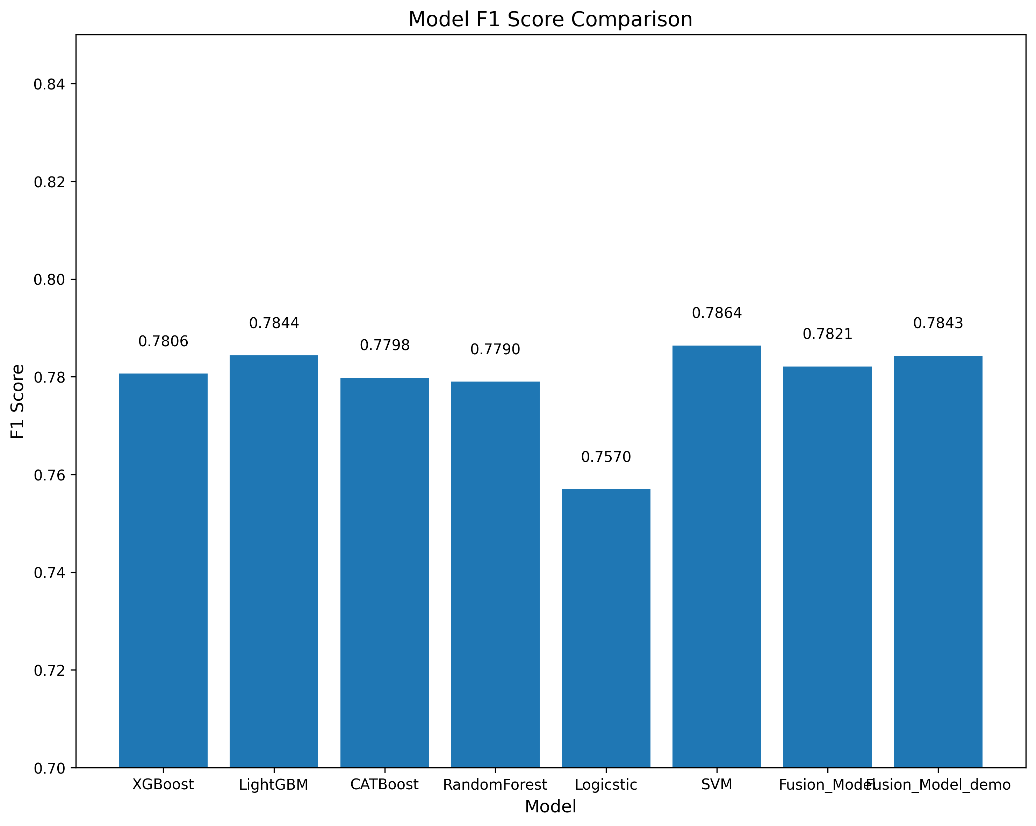
图 三-23 所有模型的F1分数
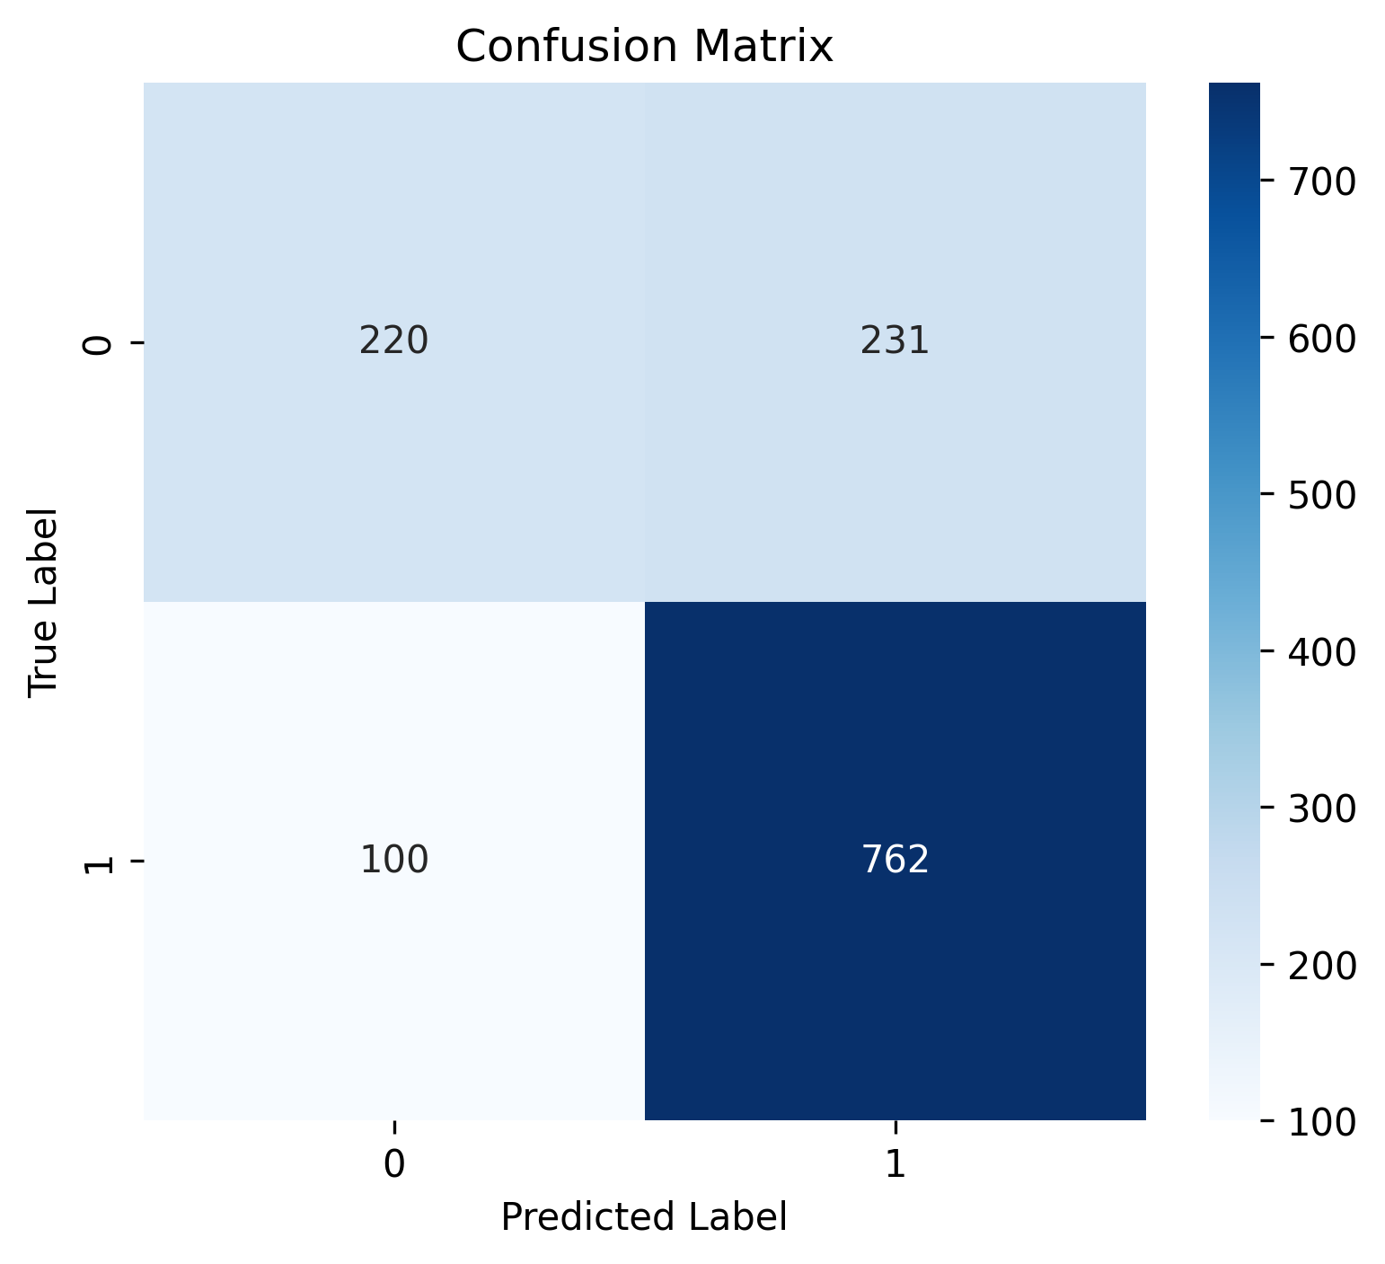
图 三-24 FHEF 混淆矩阵
F1分数作为精确率与召回率的调和平均值，相比AUC而言更能反映模型在样本不均衡场景下的分类平衡能力。
如图所示：各模型F1分数上的表现与AUC呈现的表现大相径庭，支持向量机在这里超越了“多面手”FHEF，但如之前所说支持向量机的AUC值以0.7304垫底，不愧于“偏科冠军”之名；逻辑回归的AUC值0.7976冠绝群雄但其F1分数排名末位；FHEF的F1分数高达0.7821以第四名的成绩跻身前列但与支持向量机的成绩仅差距0.0043.
笔者认为F1分数的对比进一步印证了FHEF是“多面手”的事实以及单一模型“偏科”的痛点——在某一指标表现优异的模型往往付出了牺牲其他指标的代价，而在图3.4.7中图表为我们清晰地展示了FHEF的混淆矩阵图，其以231例假阳性再次印证了“全能选手”的称号，但其名“框架”，旨在说明其由多个模型组成，这不是一个模型的成果，是不同类型的模型相互依存，互利共赢的成果，笔者认为研究多模型集成，并非贬低单一模型，他们反而各有千秋，正是因为选择了集成才会有更好的结果——多模型异质集成框架。
- 可解释性分析——基于SHAP的特征贡献度评估
为进一步深入理解FHEF的决策逻辑，本文采用SHAP方法[9]对模型进行可解释性分析，SHAP的核心思想源自合作博弈论中的Shapley值，Shapley值用于公平分配多个参与者在合作中所带来的收益，SHAP将这一概念引入到机器学习模型解释中，用于计算每个特征对模型预测结果的贡献。
- 全局特征重要性(Global Feature Importance) 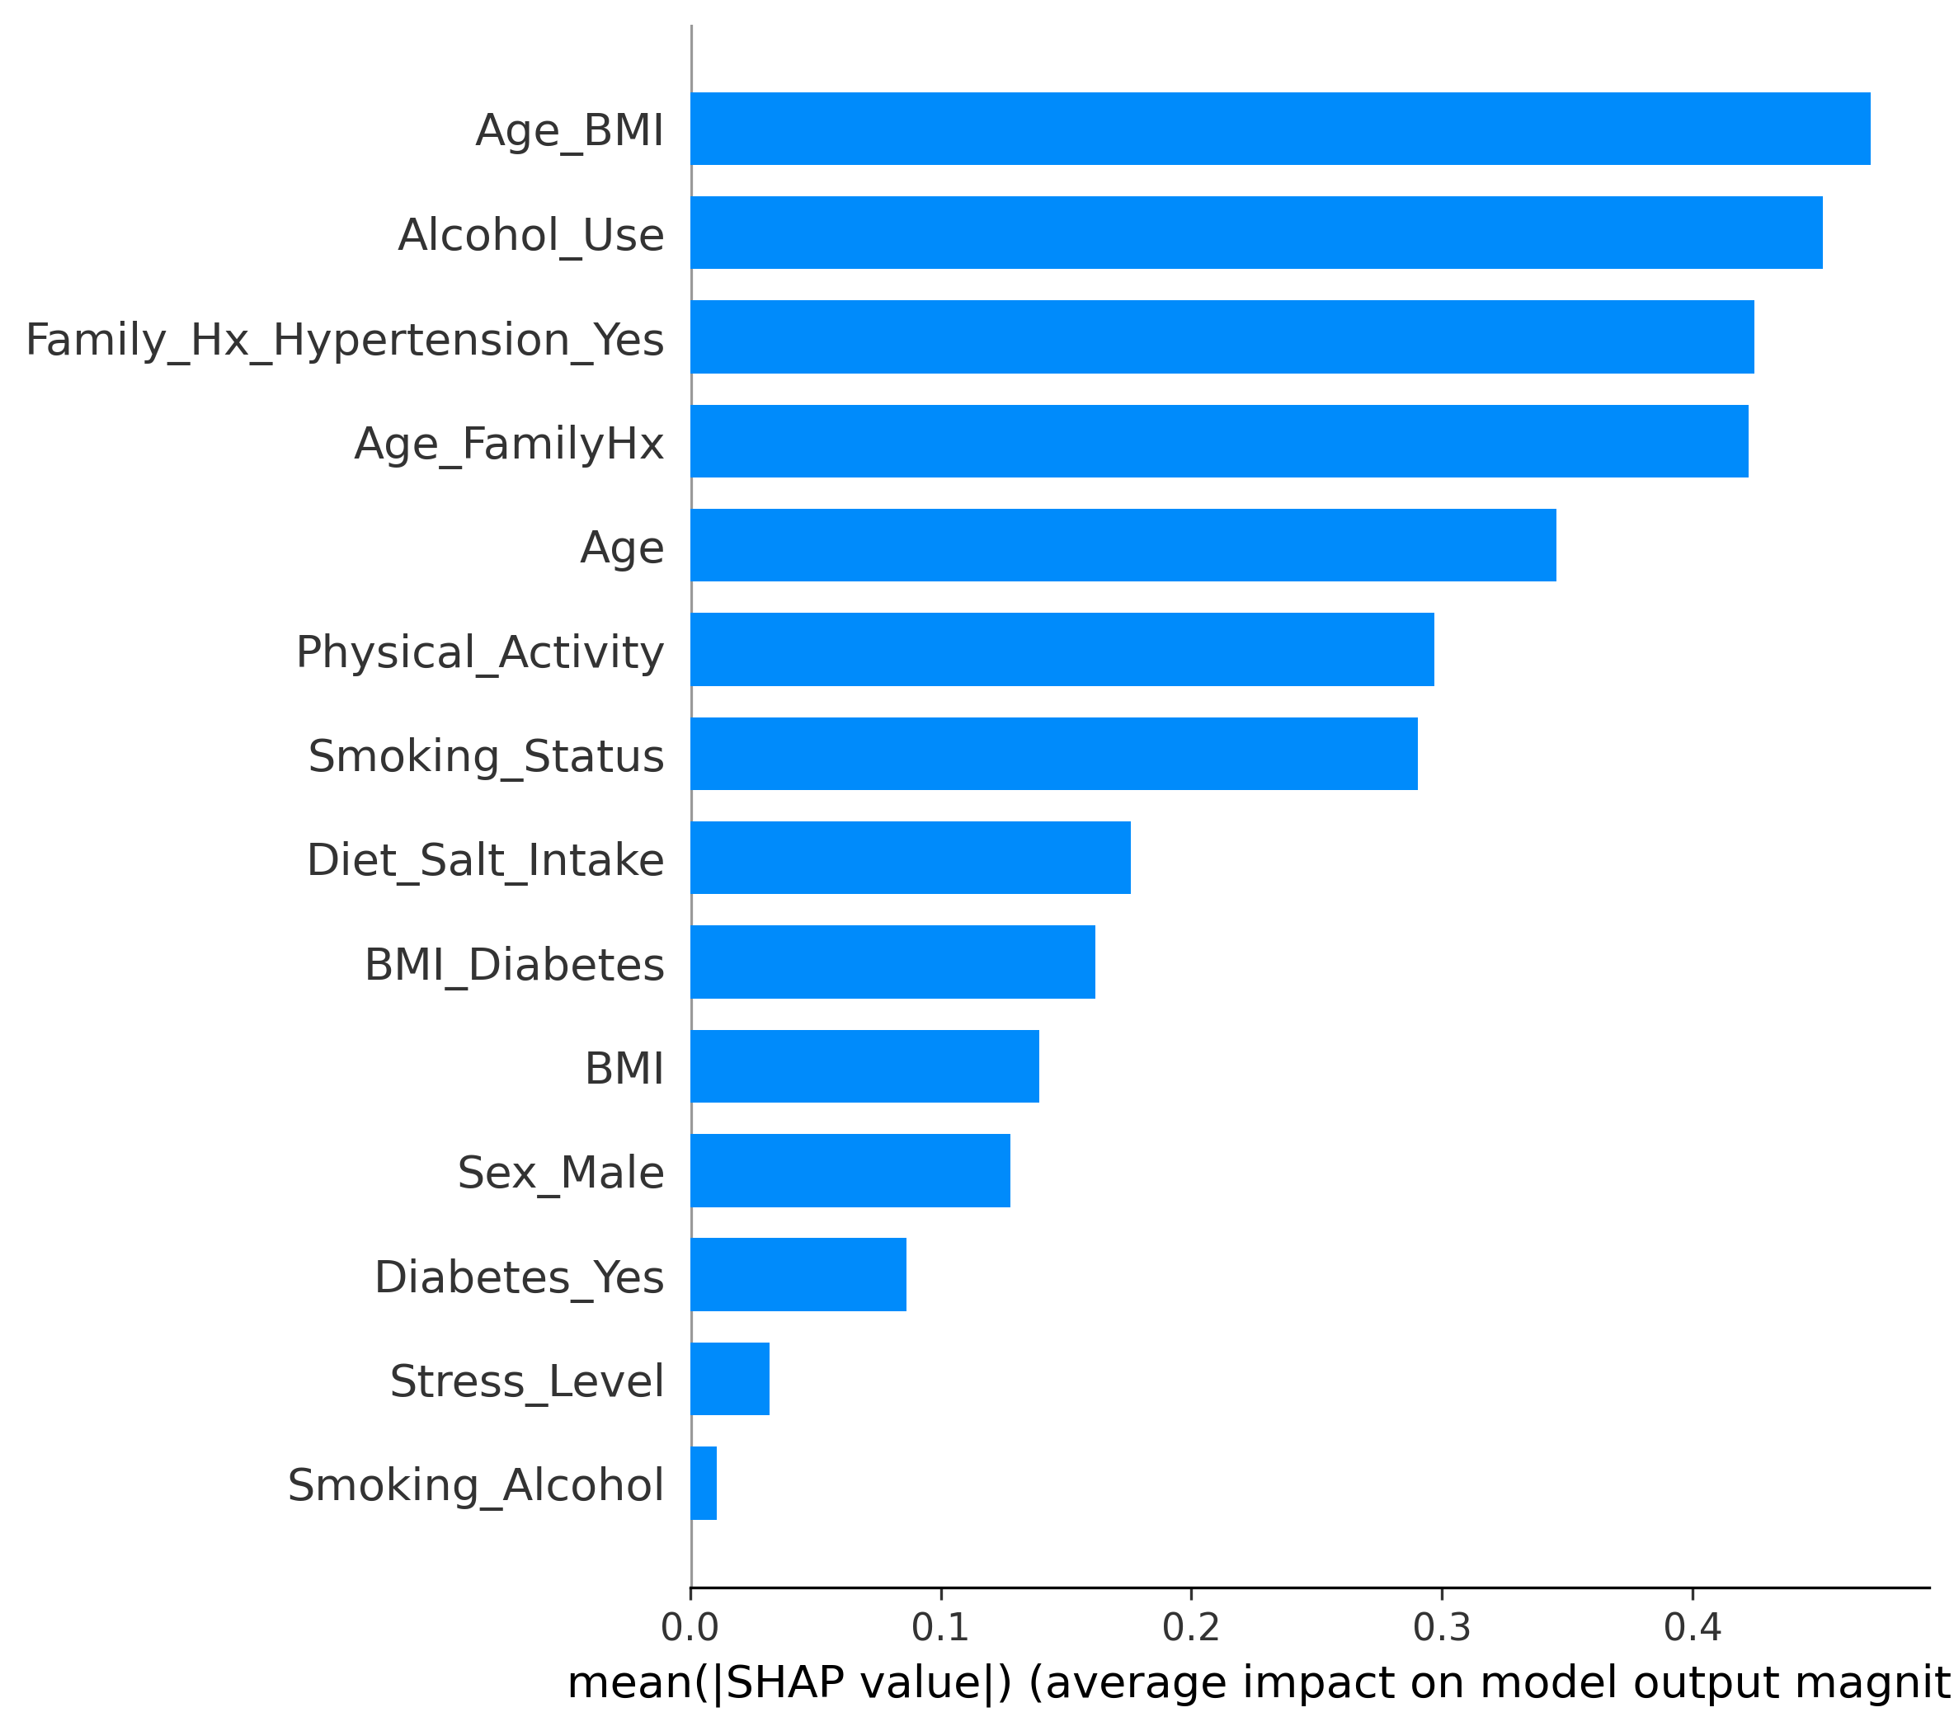
图 三-25 FHEF 全局特征重要性
如图3.5.1：本文所构建的四种交互特征均名列前茅。其中，Age_BMI的SHAP值高达0.45，并列交互特征与所有特征第一，这一结果验证了领域知识驱动的特征工程有效性。
- 特征贡献方向分析(Feature Contribution Direction Analysis) 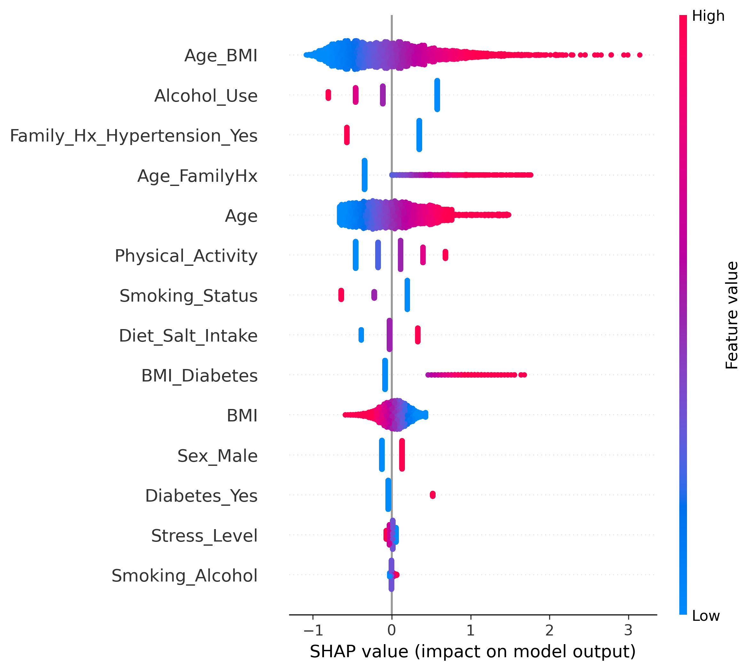
图 三-26 FHEF 特征贡献方向
如图3.5.2所示：Age、BMI、Diabetes_Yes等特征对高血压风险呈正向驱动，Physical_Activity呈现负向驱动，与临床医学认知高度一致。此表明四模型异质集成框架不仅取得了优异的预测性能，更学到了符合医学常识的病理规律，相反，单一线性模型逻辑回归却无法捕捉到特征交互效应，而这在FHEF中被树模型挖掘并放大，以此，验证了“非线性与线性互利共赢”的有效性。

系统设计与实现
本文不仅构建了全能的FHEF，考虑到医患交流与医生诊断的难点，已搭建一个相对成熟的高血压预测可视化系统。
- 侧边栏设计
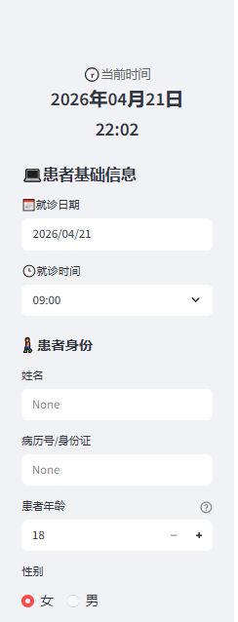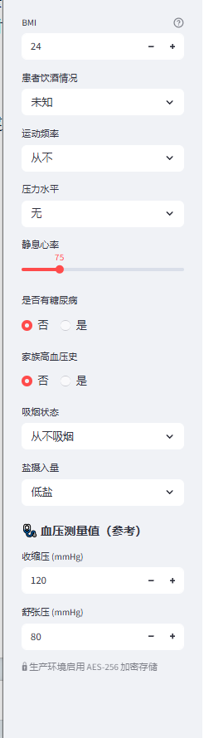
图 四-1 可视化前端侧边栏展示
如图4.1.1所示：侧边栏设计集成了患者信息例如患者性别、身份证、年龄、BMI、吸烟状况等采集功能，并转换为特征列表传回模型，FHEF会根据这些特征进行预测。此外网页侧边栏为医生提供实时时钟，便于医生记录就诊时间。
- 页面一设计
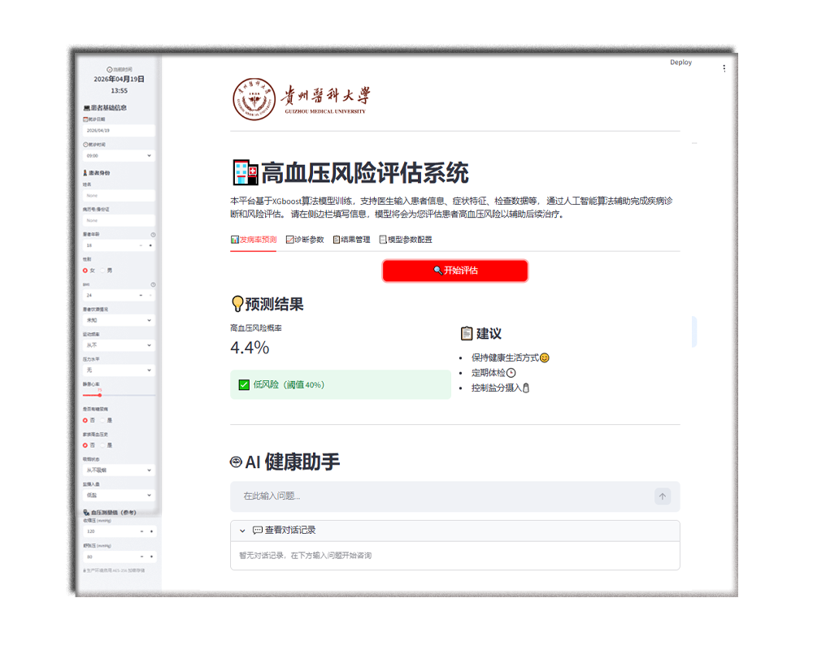
图 四-2 可视化前端页面一展示
如图4.1.2所示：页面一设计了最核心的功能——预测，可视化前端将预测整合为一个按钮，在医生输入患者信息并将其传回FHEF时，FHEF会进行预测并将内容传回可视化前端，转换为可见的概率数据，而程序会根据预测概率大小给出建议，图中为示例数据4.4%，此时显示低风险符合临床医学机理。此外下方接入deepseeek智能健康助手为患者提供饮食、医疗、运动等方面的建议。
- 页面二设计
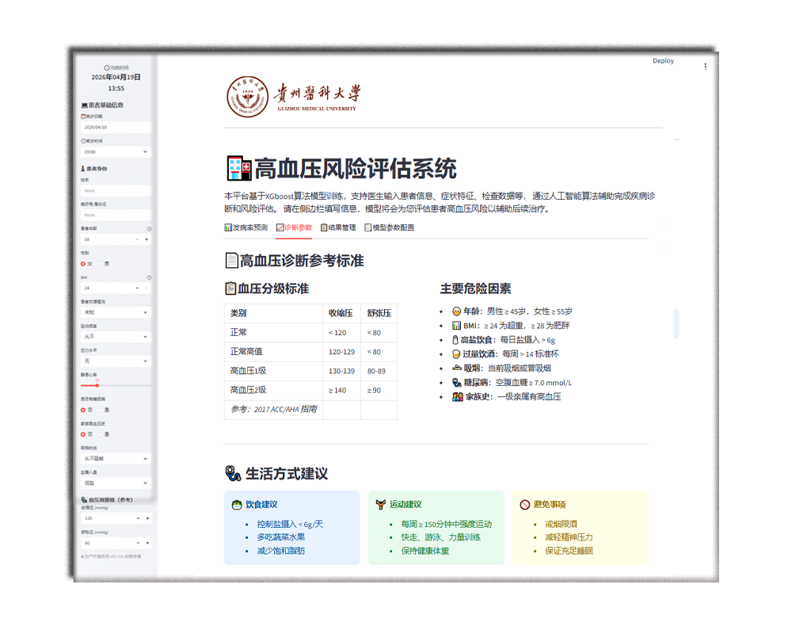
图 四-3 可视化前端页面二展示
如图4.1.3所示：页面二设计了辅助功能——参考数据，可视化前端将参考数据整合为列表、清单和三大模块，患者可自行查看正常生理指标和获取生活作息调整建议，本页旨在帮助医生为患者科普正常的生理指标与作息。
- 页面三设计
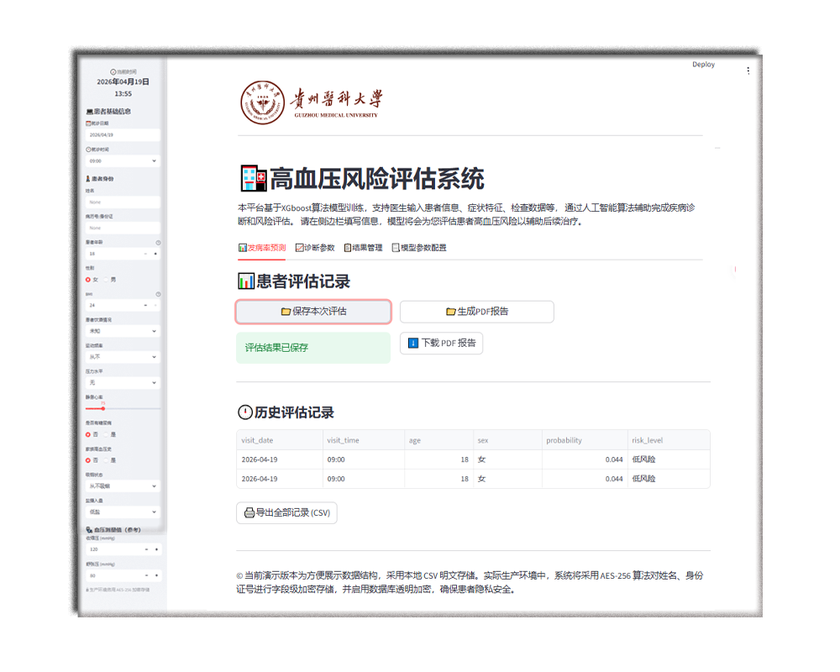
图 四-4 可视化前端页面三展示
如图4.1.4所示：页面三设计了辅助功能——记录并打印报告，可视化前端将参考数据整合为列表传入打印模块，医生可判别并保留或删除记录，以生成后续的患者档案与PDF诊断表。在此声明，患者个人信息乃隐私，为保护患者隐私，前端已做加密处理并在后续会添加入加密的表格文件中。
- 页面四设计
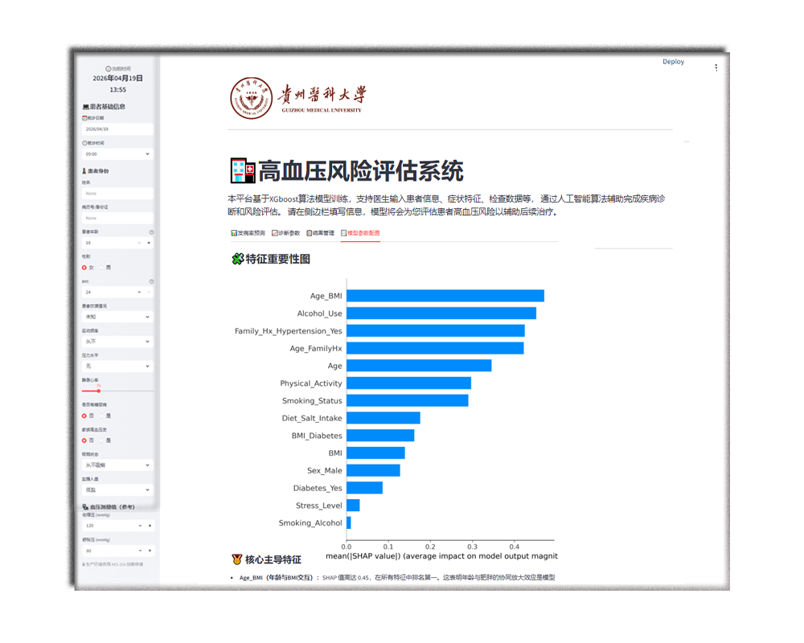
图 四-5 可视化前端页面四展示
如图4.1.5所示：以科学与医学的严谨性和真实性为出发点，为证明模型真实性并非弄虚作假。页面四设计了模块以保留关于FHEN的所有信息——全局特征重要性图、混淆矩阵图、ROC曲线以及训练日志可视化，并在折叠栏中可详细查看训练日志的所有内容。
- 页面五设计

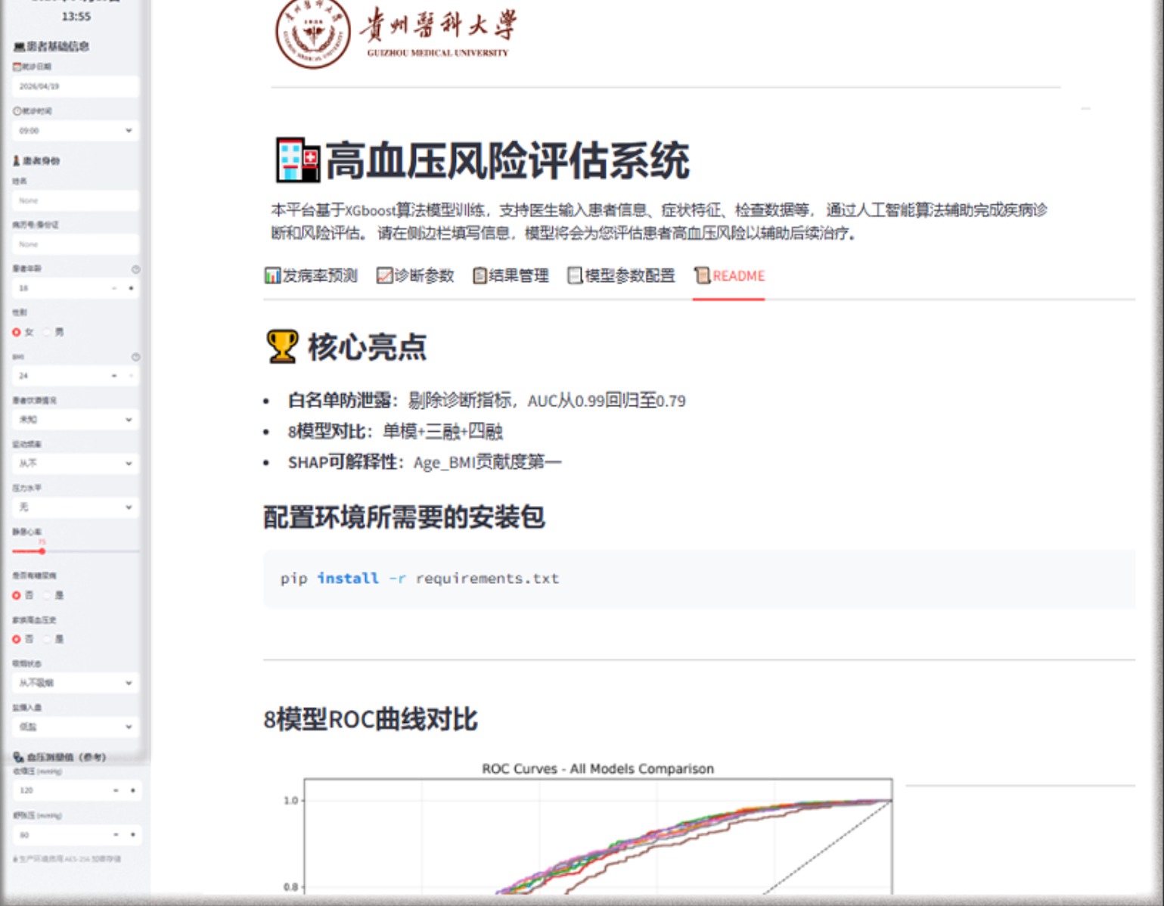
图 四-6 可视化前端页面五展示
如图4.1.6所示：以可视化前端的易读性为出发点，页面五设计了README的Markdown文件嵌入前端，便于用户随时阅读项目背景、技术栈与操作说明，体现了可视化前端的完整性与易操作性。

模型移植
模型的开发并在基于Steamlit开发的网页前端嵌入模型为医生提供了诊断与人工智能助手功能，确实让医工交叉的目的得以实现，可Streamlit作为Python的原生应用，在实际部署中存在诸多缺点包括但不限于其运行依赖完整的Python环境、启动效率不高和部署便携性不足等，面临若干限制。而C++具备编译型语言的高执行能力，无需依赖Python环节即可运行，更适合部署在需要快速响应、离线使用和嵌入医院现有信息系统的场景，从Streamlit部署到基层就差临门一脚——C++移植工程。
本章聚焦于FHEF模型的跨语言移植与C++工程部署，重点讨论ONNX模型导出、C++环境下进行的模型对齐策略和C++推理框架设计环节，最终实现一个可执行的且完全独立的高血压风险评估工具。
为清晰展示FHEF从Python部署到C++的完整流程，本章采用流程图（图五-1）作为结构指引如图所示：将python中训练完毕的FHEF将被拆分并导出其基学习器与元学习器为ONNX格式与CBM格式.其中XGBoost、RandomForest与Logistic经过ONNX Runtime获得预测概率而CatBoost通过CatBoost C API进行推理，元学习器负责融合。获得最终预测结果。在本章小节将会逐步解析流程图的内容：5.1模型导出：ONNX格式与CBM格式；5.2C++推理框架设计；5.3混合部署基学习器与元学习器融合实现推理功能。
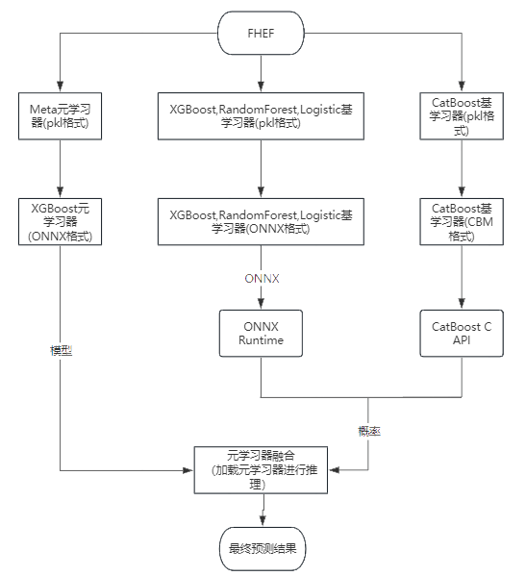
图 五-1 本章核心目标流程图

- 模型导出与分析
FHEF由四个基学习器(XGBoost,CatBoost,RandomForest,Logistic Regression)与一个元学习器构成(XGBoost)，采用Stacking集成策略获得最终预测结果，为实现跨语言部署与离线推理，笔者将各模型导出为onnx与cbm的格式。
在模型导出过程中，不同模型在特征维度转换与输出格式兼容性上表现出明显差异。XGBoost,RandomForest和Logistic模型可顺利导出为onnx格式，而CatBoost模型输出层包含ZipMap节点，C++编译器难以解析，并且，树模型需要14维输入，而逻辑回归仅需要10维。
本节逐一分析各模型的导出细节并说明最终为何选择ONNX Runtime与CatBoost C API混合部署的技术路线的原因。
- XGBoost基学习器导出与格式选择
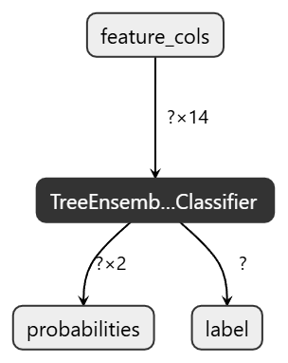

图 五-2 基于NETRON获得的XGBoost基学习器工作流程图
如图所示，经过ONNX工程导出的XGBoost以feature_cols作为输入，probabilities和label作为输出，输入的feature_cols经过交互特征工程与随机森林白名单筛选，最终以14维的大小传入模型处理车间。XGBoost通过内部的数百棵决策树，对这14维特征进行高效的非线性变换和学习，树模型的对特征尺度和异常值的不敏感降低其工程部署中数据预处理的复杂性，最终输出label为一维，probabilities为二维的[batch_size, num_classes]。工程部署在C++的推理代码中由float risk = probs[1]，float类型的变量使输出的正类概率得到一个精确的数字，从而获取与python模型一致的甚至更加精确的预测结果，验证了跨语言部署的精度无损。
- RandomForest基学习器导出与格式选择

图 五-3 基于NETRON获得的RandomForest基学习器工作流程图
经过ONNX工程导出的RandomForest以feature_cols作为输入，probabilities和label作为输出，输入的feature_cols经过交互特征工程与随机森林白名单筛选，最终以14维的大小传入模型处理空间。RandomForest以并行训练的方式，采用不同的数据子集与不同的特征子集训练多棵决策树，最终获得一个票决结果，树模型的对特征尺度和异常值的不敏感降低其工程部署中数据预处理的复杂性对于随机森林模型同样适用。最终输出label为一维，probabilities为二维的[batch_size, num_classes]。工程部署在C++的推理代码中由float risk = probs[1]，float类型的变量使输出的正类概率得到一个精确的数字，从而获取与python模型一致的甚至更加精确的预测结果，验证了跨语言部署的精度无损。
- Logistic基学习器导出与格式选择
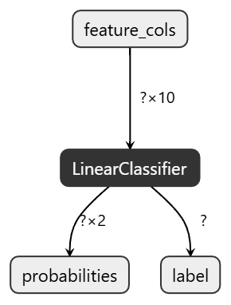
图 五-4 基于NETRON获得的Logistic基学习器工作流程图
经过ONNX工程导出的Logistic以feature_cols作为输入，probabilities和label作为输出，由于其作为线性模型，输入的feature_cols仅需通过随机森林白名单筛选即可，最终以10维的大小传入模型处理空间。与树模型不同，Logistic采用线性组合方式对特征进行加权求和，再通过Sigmoid函数映射为[0,1]区间的概率值，该模型结构简洁，推理速度快，其线性特征使其对特征异常值较为敏感，部署时笔者已进行输入特征与训练保持一致的标准化处理。最终输出label为一维，probabilities为二维的[batch_size, num_classes]的概率分布。工程部署在C++的推理代码中由float risk = probs[1]，float类型的变量使输出的正类概率得到一个精确的数字，从而获取与python模型一致的甚至更加精确的预测结果，验证了跨语言部署的精度无损。
- CatBoost基学习器导出与格式选择
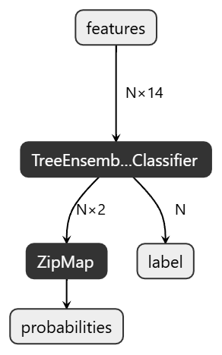
图 五-5 基于NETRON获得的CatBoost基学习器工作流程图
令人沮丧的是，CatBoost并不支持类似Zipmap = False的写法来去除Zipmap对C++模型部署造成的阻碍，笔者在部署XGBoost与RandomForest时已经将其中的Zipmap去除以保证部署工程的正常进行。而这里CatBoost官方为工程师们提供了另外一种方法：CatBoost C API[4][11]——放弃ONNX格式，将.pkl/.json文件导出为.cbm进行推理，并且在官方提供的原生方法中，更是定义了一套完整的模型加载、模型特征输入与处理和工作完毕导出结果并卸载模型的工作流程：ModelCalacerHandle* 模型名 = ModelCalacerCreate（直接使用指针定义模型创建以保证并非创建模型占用运行栈而是创建指针）LoadFullModel(模型加载)、CalcModelPredictionSingle（模型预测功能加载）以及ModelCalacerDelete（模型卸载），使得C++部署工作占用内存减少，进一步验证了部署工作的正确性和必要性。。首先输入features的14维特征——经由交互特征工程和随机森林白名单筛选加工而成，输入的特征将进入CatBoost所使用的有序目标统计(Ordered Target Statistics)的技术进行处理，这种技术自动将将文本标签编码为数字的同时规避了信息泄漏的可能，而其采用的对称树结构使得它对单个特征的细微变化不算敏感。并且其输出的变量类型double使得其不需要复杂工程进行输出解析，最终模型处理后输出double正类概率，得到与python模型一致的预测结果，验证了跨语言部署的精度无损。
- 混合部署与融合推理
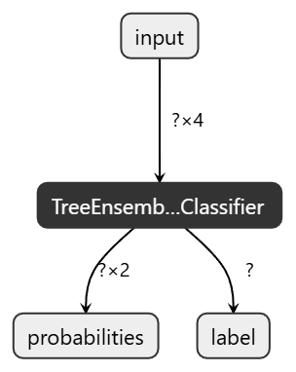
图 五-6 基于NETRON获得的XGBoost元学习器工作流程图
距离推理部分只差临门一脚——将通过ONNX Runtime与CatBoost C API进行推理预测获得的概率与元学习器融合，笔者将XGBoost作为Stacking集成策略的元学习器，两大优势在于：第一，XGBoost能有效捕捉四个基学习器的输出之间的非线性交互，实现智能加权而非盲目等权平均，即便日后引入新的基学习器也能根据形式为基学习器动态分配输出权重；第二，XGBoost内置的正则化功能可有效控制模型复杂度，防止在有限的元特征上发生过拟合。如图所示，经过ONNX工程导出的元学习器XGBoost以input作为输入，probabilities和label作为输出，输出结果需要由四个基学习器输出的预测值进行智能加权并在XGBoost内部的决策树进行融合预测得到，故而输入4个预测值。XGBoost通过内部的数百棵决策树，对四个模型的预测值进行高效的非线性变换和学习，树模型的对特征尺度和异常值的不敏感降低其工程部署中数据预处理的复杂性，最终输出label为一维，probabilities为二维的[batch_size, num_classes]。工程部署在C++的推理代码中由float risk = probs[1]，float类型的变量使输出的正类概率得到一个精确的数字，从而获取与python模型一致的甚至更加精确的预测结果，验证了跨语言部署的精度无损。

总结与展望
- 研究结论总结
基于Kaggle公开高血压数据集，笔者最终交付了一份以“树模型+线性模型”互利共赢的模型作为答卷，因为医学的严谨性不容智能模型犯大错误，零点零零几的拟合差距，都可能让一个高血压患者措施诊断和治疗的最佳时机，笔者认为医学容不得造假，那会使一个鲜活的生命失去治疗的机会。本文通过数据质控，特征筛选，模型对比和消融实现得出以下结论：
- 数据质控是高血压风险预测的必要前提
收缩压(SBP)、舒张压(DBP)等伪关联特征导致数据泄漏从而促使模型“怠惰”而非真正学到发病机理。故而本次研究采用白名单机制严格剔除诊断性指标，各模型AUC回到实际水平周围浮动，其验证了数据质控对确保研究真实性的意义。
- 单一模型的“偏科”并非坏事，而是需要一次精巧的“缝合手术”
在六种单一模型进行对比后，模型们在自己擅长的领域大放异彩，但在背后却牺牲了其他指标作为代价。这并非坏事，而是问题暴露的所在——单一模型对于预测具有局限性，线性模型也好非线性模型也罢，都存在一定的局限性。
- FHEF的出现并不意味踩一捧一，而是模型“合作”的最好体现
作为“全能选手”，FHEF不负众望，各项指标都表明其在非线性上的精确观测能力以及捕捉目标和特征的线性主效应的能力，看似光鲜亮丽的背后实则是四位基学习器在黑盒进行的决策投票获得的结果此时，他们不是“偏科”单一模型，也不再骄傲于“偏科冠军”这一称号。而是愿意合作的“伙伴”，为医学领域贡献自己的长处，取长补短。
- SHAP让合作的模型们看到了努力的成果
与其问笔者，FHEF的特征选择结果是什么？那我会换另一个角度，模型们努力并让框架变成了什么样子，SHAP便是最有力的证明，它公正直观，不偏不倚。SHAP分析显示，Age_BMI(年龄与体重指数交互项)的贡献度以0.45位居榜首，四位交互特征均跻身前列。XGBoost的二阶泰勒展开能精确找出最佳位置权重，将结果反馈于CatBoost与随机森林，而二者将对抗过拟合与利用Bagging与投票将结果反馈于“船长”——逻辑回归，其清晰量化各特征对高血压患病风险的线性特征权重，在四模型异质集成框架中作为唯一的线性模型嵌入，弥补了三模型同质集成框架对特征与目标之间的线性主效应捕捉能力弱的缺点，为这艘大船的船员指明方向。笔者认为模型之间已然相互磨合，这一名为FHEF的集成框架可部署于社区大规模初筛高血压患者，医生可利用可视化前端快速进行高血压风险评估。并结合智能健康助手为患者指定个性化健康生活方式干预病症，为未患病人群指定健康生活方式保持健康状况，实现从“群体化防控治疗”到“个性化精准打击”的转变，笔者相信FHEF能做到。
- 研究不足与对未来的展望
数据来源为单中心公开数据集，未来需开展多中心的前瞻性研究验证模型的泛化能力，并且笔者认为FHEF并非终点，医学发展的道路还需前行。数据单一，维度与生活方式与病史有关，未来可以引入可穿戴检测设备时序数据、基因组学数据等多模态信息，因为高血压的发病因素深奥晦涩，且模型基于传统机器学习模型构建，未来可引入深度架构例如TF-Transformer，CNN等探究更高效的特征交互建模方式。

参考文献
- 娄莹.《2025年AHA/ACC/AANP/AAPA/ABC/ACCP/ACPM/AGS/AMA/ASPC/NMA/PCNA/SGIM成人高血压预防、检测、评估和管理指南》要点解读[J].协和医学杂志,2026,17(01):133-139.
- Kaggle. Blood Pressure by Age — Global Dataset [Dataset]. Retrieved April 22, 2026, from https://www.kaggle.com/datasets/zkskhurram/blood-pressure-by-age-global-dataset
- Chen T, Guestrin C. Xgboost: A scalable tree boosting system[C]//Proceedings of the 22nd acm sigkdd international conference on knowledge discovery and data mining. 2016: 785-794.
- Prokhorenkova L, Gusev G, Vorobev A, et al. CatBoost: unbiased boosting with categorical features[J]. Advances in neural information processing systems, 2018, 31.
- Ke G, Meng Q, Finley T, et al. Lightgbm: A highly efficient gradient boosting decision tree[J]. Advances in neural information processing systems, 2017, 30.
- Breiman L. Random forests[J]. Machine learning, 2001, 45(1): 5-32.
- Hosmer Jr D W, Lemeshow S, Sturdivant R X. Applied logistic regression[M]. John Wiley & Sons, 2013.
- Cortes C, Vapnik V. Support-vector networks[J]. Machine learning, 1995, 20(3): 273-297.
- Lundberg S M, Lee S I. A unified approach to interpreting model predictions[J]. Advances in neural information processing systems, 2017, 30.
- Wolpert D H. Stacked generalization[J]. Neural networks, 1992, 5(2): 241-259.
- Dorogush A V, Ershov V, Gulin A. CatBoost: gradient boosting with categorical features support[J]. arXiv preprint arXiv:1810.11363, 2018.
- Dietterich T G. Ensemble methods in machine learning[C]//International workshop on multiple classifier systems. Berlin, Heidelberg: Springer Berlin Heidelberg, 2000: 1-15.

附录
致谢
笔者认为探索机器学习模型之间的联系真的是一件很有意义的事情，从收集数据到建立模型、优化模型和最终让模型成为一个相互合作的“大家庭”，离不开模型的“偏科”让笔者为之着迷，并为其搭建框架。再者，一切工作皆由笔者独立完成。感谢指导教师李亚伟在选题方向和研究方法上给予的悉心教导。感谢贵州医科大学提供的计算资源与学术环境支持。感谢所有为高血压防治事业贡献力量的医务人员与科研人员。治疗高血压的道路冗长，未来仍需砥砺前行，吾辈当不忘初心、深耕不辍。
2026年4月24日

